Информационная система «Управление бюджетным процессом Ленинградской области»
Подсистема бюджетного учета учреждений

Рабочая инструкция по документу «Решение о проведении инвентаризации
(ф. 0510439)»

На ___ листах

2025 год

Оглавление
ТЕРМИНЫ И ОПРЕДЕЛЕНИЯ 4
УЧАСТНИКИ ПРОЦЕССА 4
1 ЭТАП СОЗДАНИЕ ДОКУМЕНТА 5
2 ЭТАП ДОЗАПОЛНЕНИЕ БУХГАЛТЕРОМ 17
3 ЭТАП ОЗНАКОМЛЕНИЕ ОТВЕТСТВЕННЫМ ИСПОЛНИТЕЛЕМ С РЕЗУЛЬТАТОМ ИСПОЛНЕНИЯ ЗАДАЧИ 22
4 ЭТАП ПОДПИСАНИЕ ОТВЕТСТВЕННЫМ ИСПОЛНИТЕЛЕМ 26
5 ЭТАП СОГЛАСОВАНИЕ И ПОДПИСАНИЕ ДОЛЖНОСТНЫМ ЛИЦОМ, СОГЛАСУЮЩИМ ДОКУМЕНТ 28
6 ЭТАП УТВЕРЖДЕНИЕ РУКОВОДИТЕЛЕМ 31
7 ЭТАП ОЗНАКОМЛЕНИЕ И ПОДПИСАНИЕ ЧЛЕНАМИ КОМИССИИ 34
8 ЭТАП ОТРАЖЕНИЕ В УЧЕТЕ БУХГАЛТЕРОМ 41
9 ЭТАП ОЗНАКОМЛЕНИЕ ОТВЕТСТВЕННЫМ ИСПОЛНИТЕЛЕМ С РЕЗУЛЬТАТОМ ИСПОЛНЕНИЯ ЗАДАЧИ 44

Решение о проведении инвентаризации (код формы 0510439) (далее - Решение (ф. 0510439) применяется в целях оформления решения субъекта учета о проведении инвентаризации с указанием: причины проведения инвентаризации, объектов инвентаризации, сроков проведения инвентаризации, даты, по состоянию на которую проводится инвентаризация, состава инвентаризационных комиссий (рабочих инвентаризационных комиссий), ответственных лиц, в отношении которых проводится инвентаризация, мест проведения инвентаризации.
Решение (ф. 0510439) формируется в форме электронного документа субъектом учета на основании информации, представленной в документах, определяющих порядок (положение) о проведении инвентаризации, списочный состав инвентаризационных комиссий, порядок согласования документов и списочный состав должностных лиц, согласующих Решение (ф. 0510439), в иных правовых актах субъекта учета, содержащих информацию, необходимую для заполнения соответствующих реквизитов Решения (ф. 0510439), в том числе автоматического.
На основании Решения (ф. 0510439) осуществляется автоматическое заполнение реквизитов в документах, сформированных в ходе проведения инвентаризации и (или) по результатам (итогам) инвентаризации (инвентаризационных описях (сличительных ведомостях), ведомостях расхождений, актах о результатах инвентаризации, иных первичных учетных документах и регистрах бухгалтерского учета, формируемых в ходе и (или) по итогам инвентаризации).
В случае исправления технической ошибки после завершения процесса обработки документа смотреть инструкцию по аннулированию документа.

ТЕРМИНЫ И ОПРЕДЕЛЕНИЯ
Обозначение, сокращение | Определение
ДГУ | Подсистема, реализованная на платформе 1С: Документооборот
Подсистема бюджетного учета учреждений, ПБУУ | Подсистема автоматизации бюджетного (бухгалтерского) учета финансового-хозяйственной деятельности, а также формирования бухгалтерских проводок, регламентированной бюджетной, налоговой и статистической отчетности казенных, бюджетных, автономных учреждений Ленинградской области
ПЭП | Простая электронная подпись, подтверждает факт формирования электронной подписи определенным лицом посредством использования кодов, паролей или иных средств
УКЭП, ЭП | Усиленная квалифицированная электронная подпись - электронная подпись, полученная в результате криптографического преобразования информации с использованием ключа электронной подписи, указанным в квалифицированном сертификате. Для создания и проверки электронной подписи используются средства электронной подписи, имеющие подтверждение соответствия требованиям

УЧАСТНИКИ ПРОЦЕССА
Обозначение, сокращение | Определение
Ответственный исполнитель | Ответственный лицо (исполнитель), ответственный исполнитель из состава Комиссии, уполномоченный на формирование документа
Бухгалтер | Лицо ответственное за ведение бухгалтерского учета
Член Комиссии | Члены комиссии
Должностное лицо, согласующее документ | Должностное лицо, согласующее документ
Руководитель | Руководитель учреждения (иное уполномоченное лицо)

1 ЭТАП СОЗДАНИЕ ДОКУМЕНТА
Начало процесса в ДГУ.
  - Выполните авторизацию, используя учетные данные пользователя с ролью «Ответственный исполнитель».
  - Документ формируется ответственным лицом из состава Комиссии, уполномоченным на формирование документов.
  - Перейдите в раздел «Документы и файлы» и откройте подраздел «Внутренние документы».
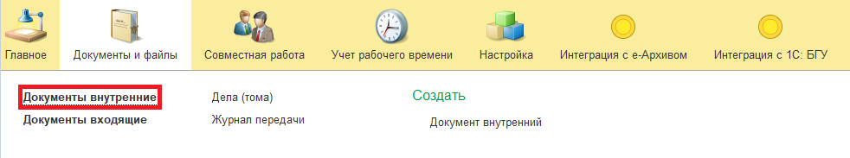
Нажмите кнопку «Создать».
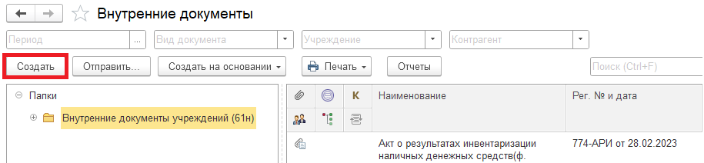
Найдите папку «Бухгалтерские документы 61н» или перейдите в «Недавние». Затем выберите «Решение о проведении инвентаризации (ф. 0510439)». Нажмите кнопку «Создать».
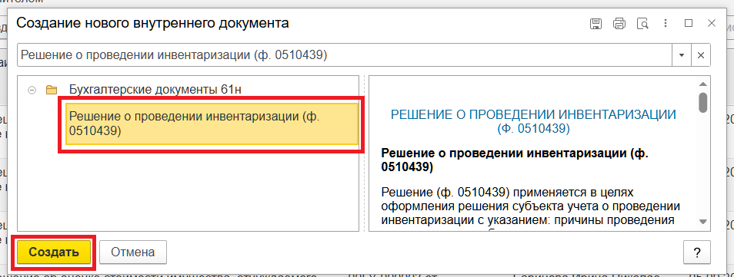
  - Закладка «Реквизиты»
    - При создании нового документа поле «Срок» заполняется автоматически.
В поле указан плановый срок исполнения обработки внутреннего документа по шаблону, установленный правилами внутреннего документооборота.
Данный срок является предельным для обработки и исполнения документа. То есть до даты, указанной в поле «Срок», документ должен быть утвержден и отражен в учете, а также исполнены все задачи.
Если необходимо перенести плановый срок исполнения обработки внутреннего документа, в поле «Срок» выберите соответствующую дату из календаря. Редактирование данного поля доступно ответственному исполнителю из состава комиссии, до момента записи документа.
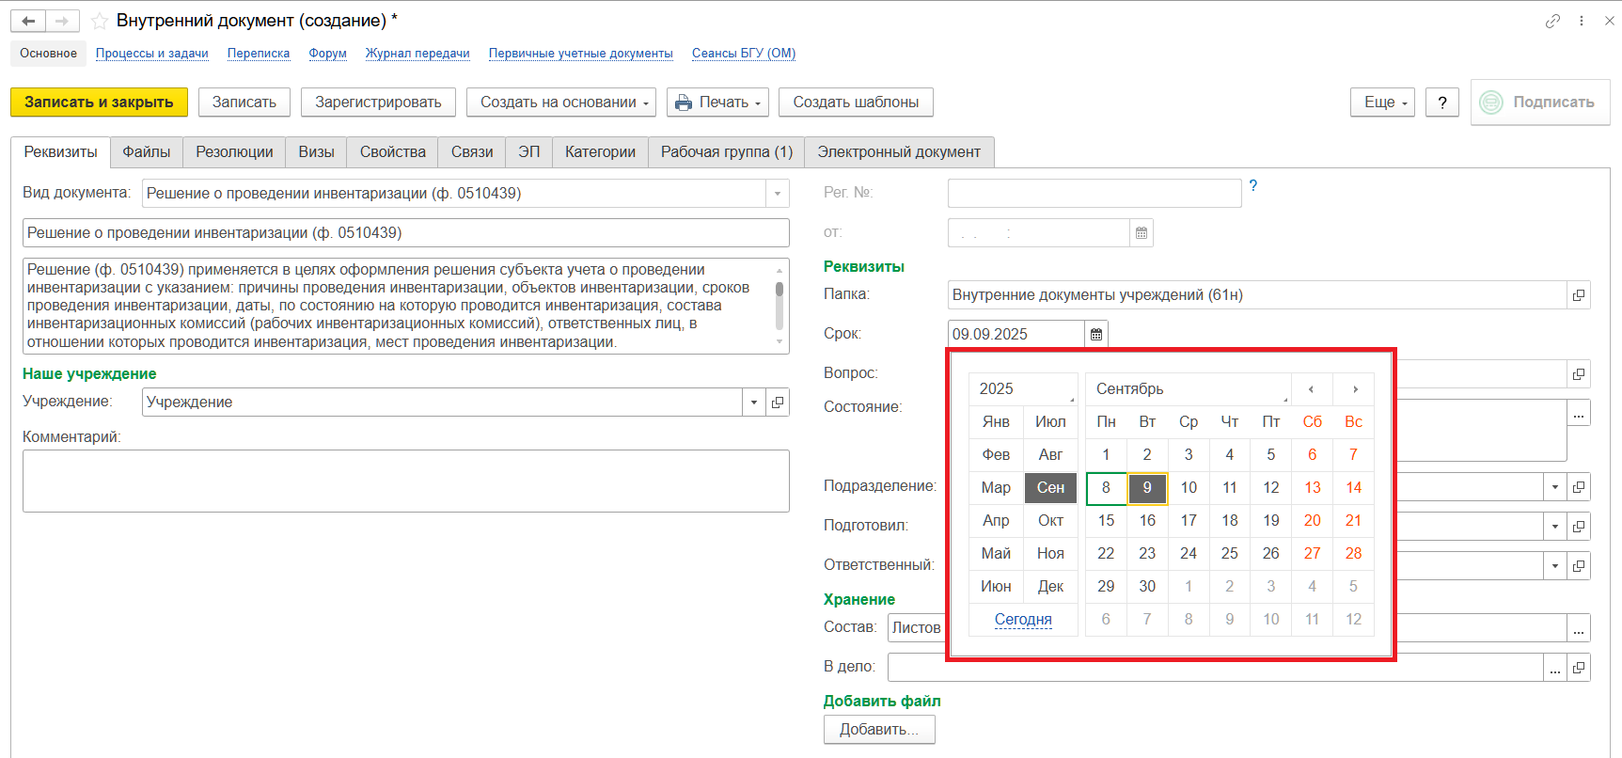
    - Добавьте скан-копии документа-основания в формате PDF (например: приказ, распоряжение, иные нормативно-локальные акты и др.) в нижней части документа на вкладке «Реквизиты», в разделе «Добавить файл» нажмите кнопку «Добавить». Выберите «Загрузить с диска».
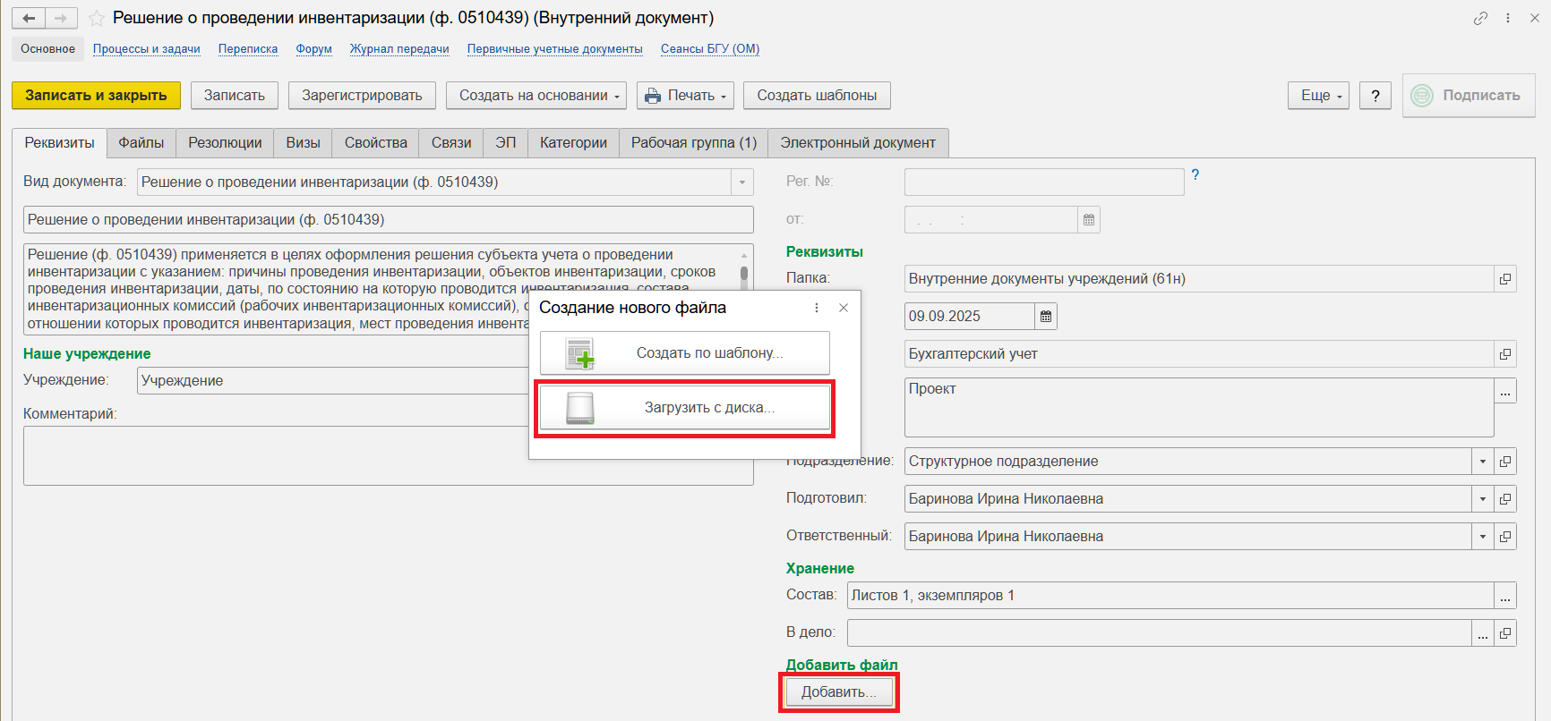
На закладке «Файлы» добавлен файл. Укажите имя файла, которое будет отображаться в печатной форме документа.
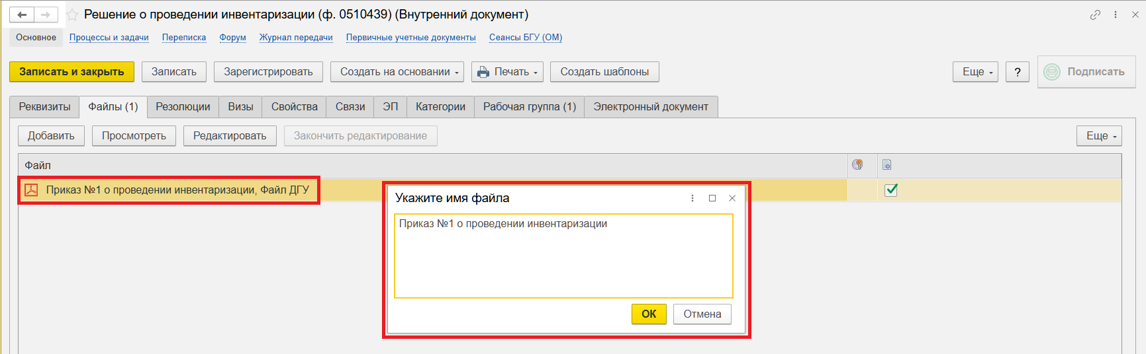
    - Необходимо подписать прикрепленный файл.
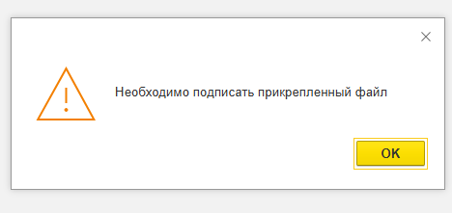
Нажмите «Еще», выберите «ЭП и шифрование», затем «Подписать ПЭП». В окне «Подписание документов» кликните «Подписать».
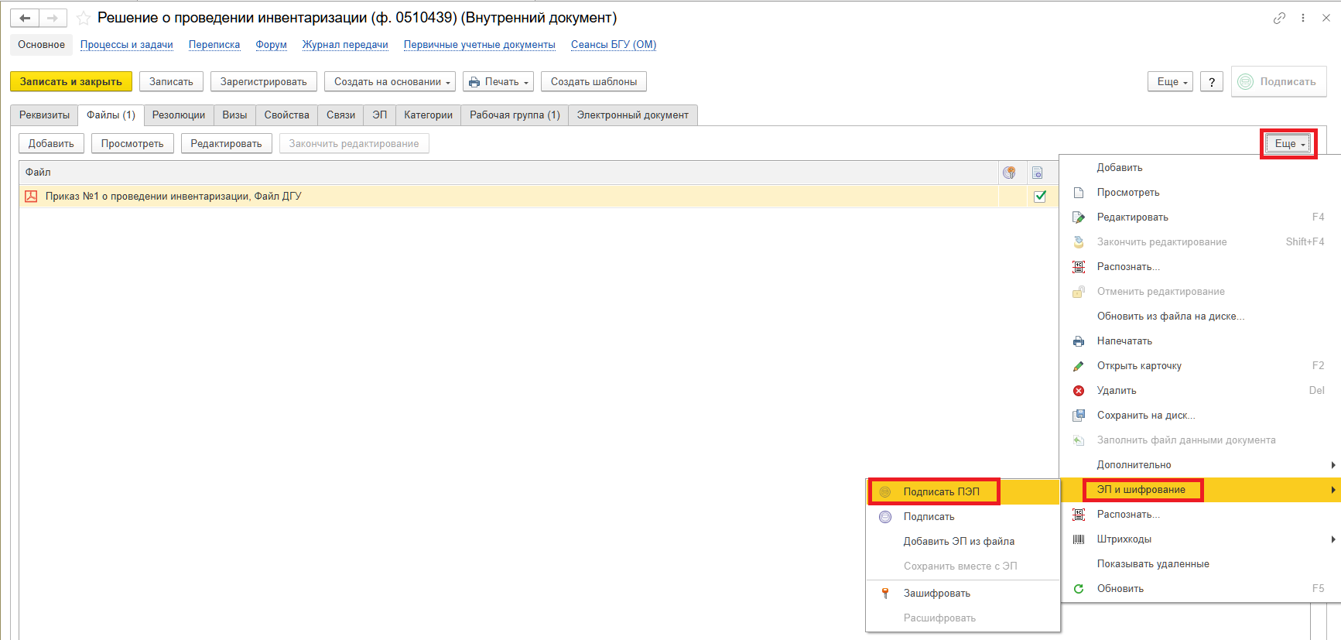
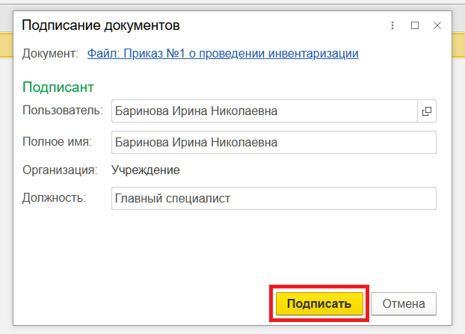
  - Перейдите на закладку «Электронный документ».
В случае если нет прикрепляемого документа, то при переходе на закладку «Электронный документ» выйдет сообщение «Для работы с электронной формой документ должен быть записан. Записать?». Нажмите «Да». Далее при нажатии на кнопку «Зарегистрировать» выйдет предупреждение «Для документа требуется обязательное наличие скан-копии оригинала. Документ не зарегистрирован.». Документ не будет запущен по процессу. Добавьте файл. 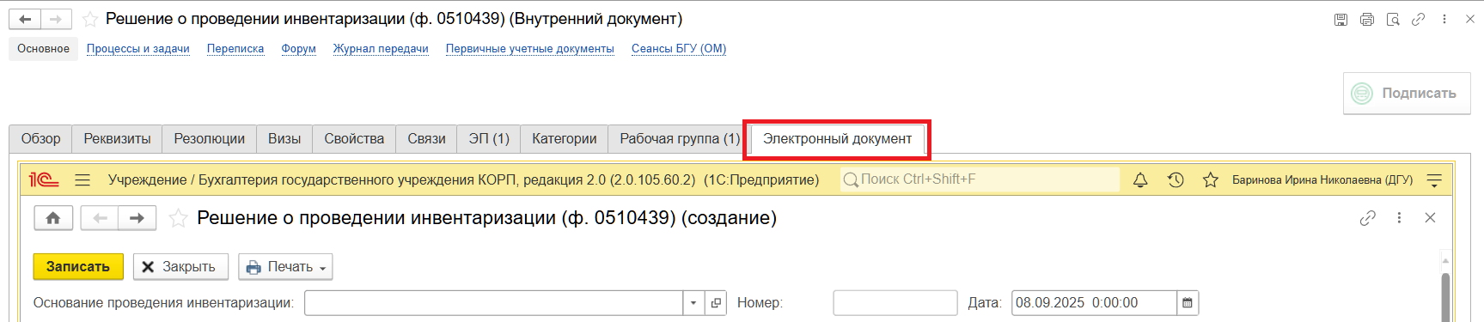
    - Заполните поле «Основание проведения инвентаризации» по команде «Показать все». Из перечня оснований для проведения инвентаризации, предусмотренных законодательством Российской Федерации, выберите основание и нажмите кнопку «Выбрать».
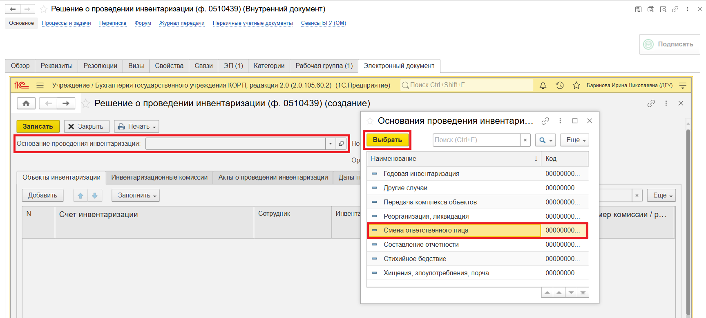
В случае ведения учета по подразделениям, не выделенным на самостоятельный баланс, заполните поле «Подразделение» по команде «Показать все», выберите подразделение и нажмите кнопку «Выбрать».
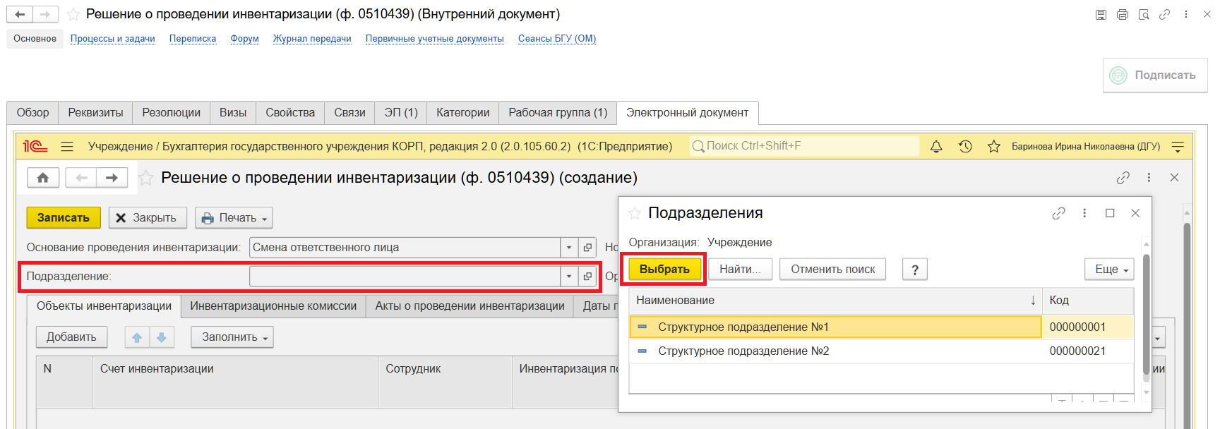
    - На закладке «Объекты инвентаризации» по кнопке «Добавить» перейдите к заполнению табличной части документа.
Графы, подчеркнутые красным пунктиром, обязательны к заполнению. Без их заполнения документ не может быть проведен.
При заполнении документа осуществляется самоконтроль за обязательным заполнением реквизитного состава Решения (ф.0510439).
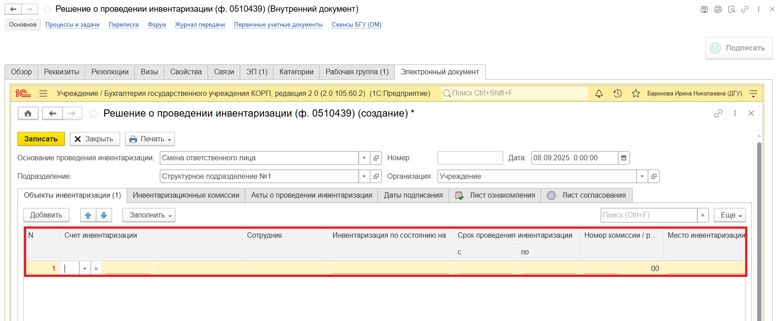
Наименование объекта инвентаризации заполняется из справочника «План счетов». По команде «Показать все» выберите группу счета ХХХ.00, ориентируясь на наименование счетов (например, 101.00 или 105.00 и т.д.).
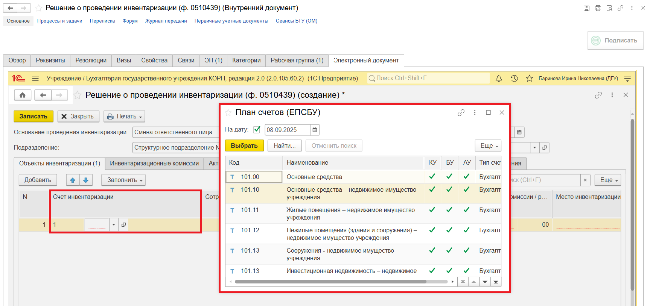
Далее заполните графы:
- «Сотрудник» (при наличии) – фамилия, имя, отчество (при наличии) и должность ответственного лица или ответственного лица группы лиц (при наличии), в отношении объектов учета, по которым проводится инвентаризация, выбираются из справочника «Сотрудники» по команде «Показать все».
- «Инвентаризация по состоянию на» – дата, на которую проводится инвентаризация, в структуре (ДД.ММ.ГГГГ);
- «Срок проведения инвентаризации» – даты начала и окончания проведения инвентаризации соответственно, в структуре (ДД.ММ.ГГГГ);
- «Место инвентаризации» – структурное подразделение учреждения, в котором проводится инвентаризация, и (или) местонахождение (адрес, место нахождения (хранения) материальных ценностей) заполняется по выбранному ответственному лицу и объектам, подлежащим инвентаризации.
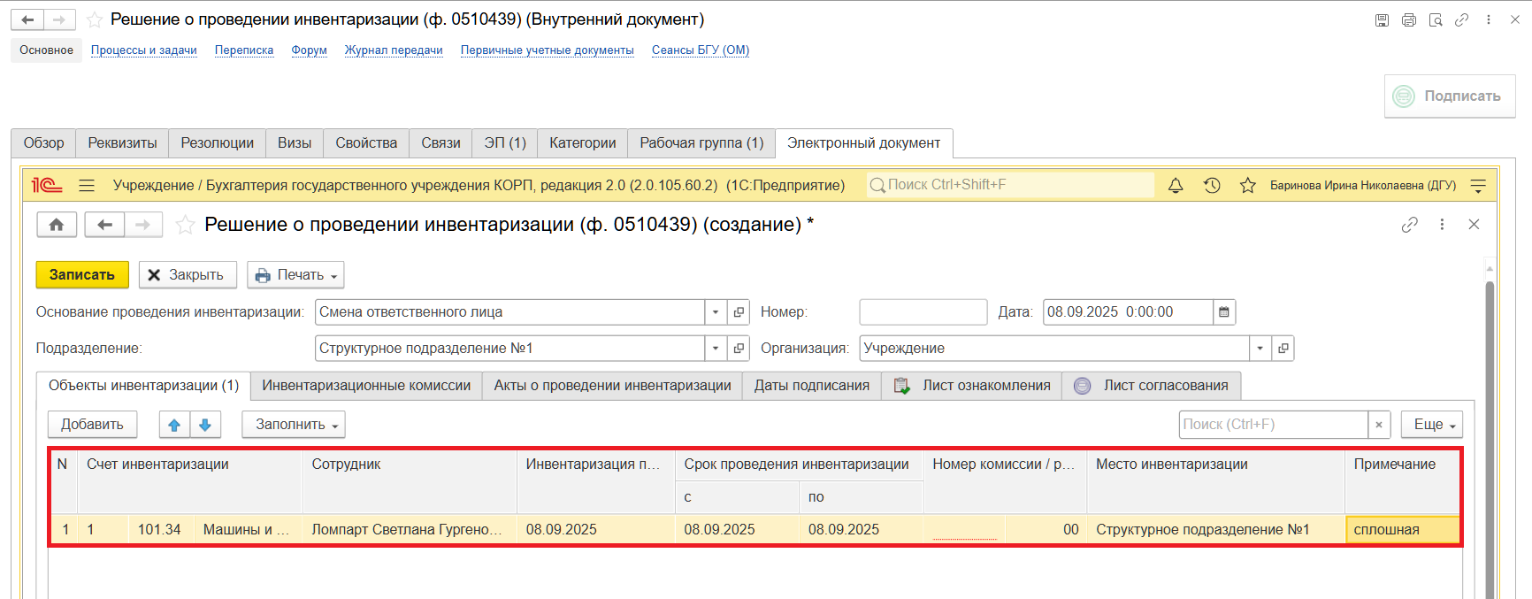
    - Откройте закладку «Инвентаризационные комиссии», нажмите кнопку «Добавить». Выберите нужную инвентаризационную комиссию для проведения инвентаризации.
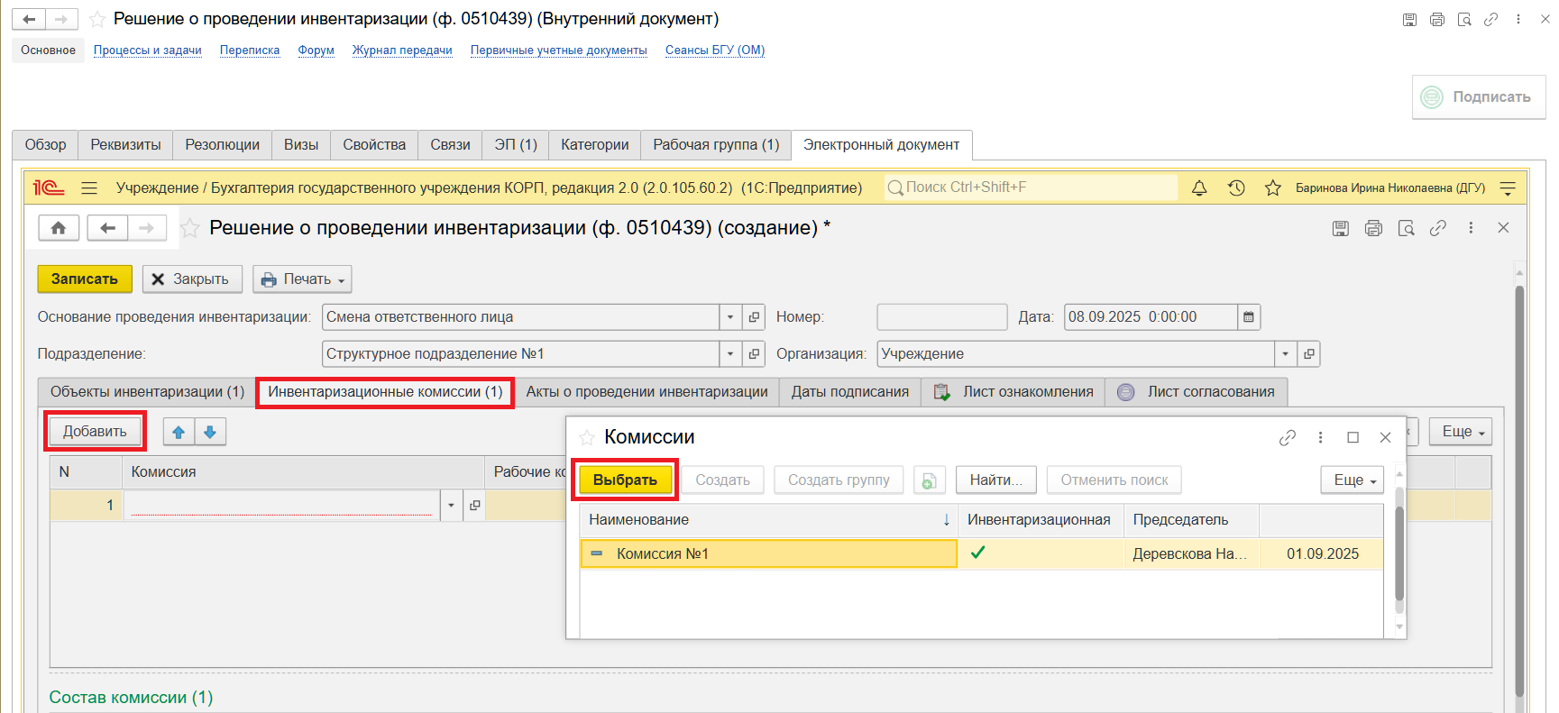
    - Вернитесь на закладку «Объекты инвентаризации» и заполните графу «Номер комиссии / рабочей комиссии» – номер инвентаризационной комиссии и номер рабочей инвентаризационной комиссии, заполняется на основании данных закладки «Инвентаризационные комиссии».
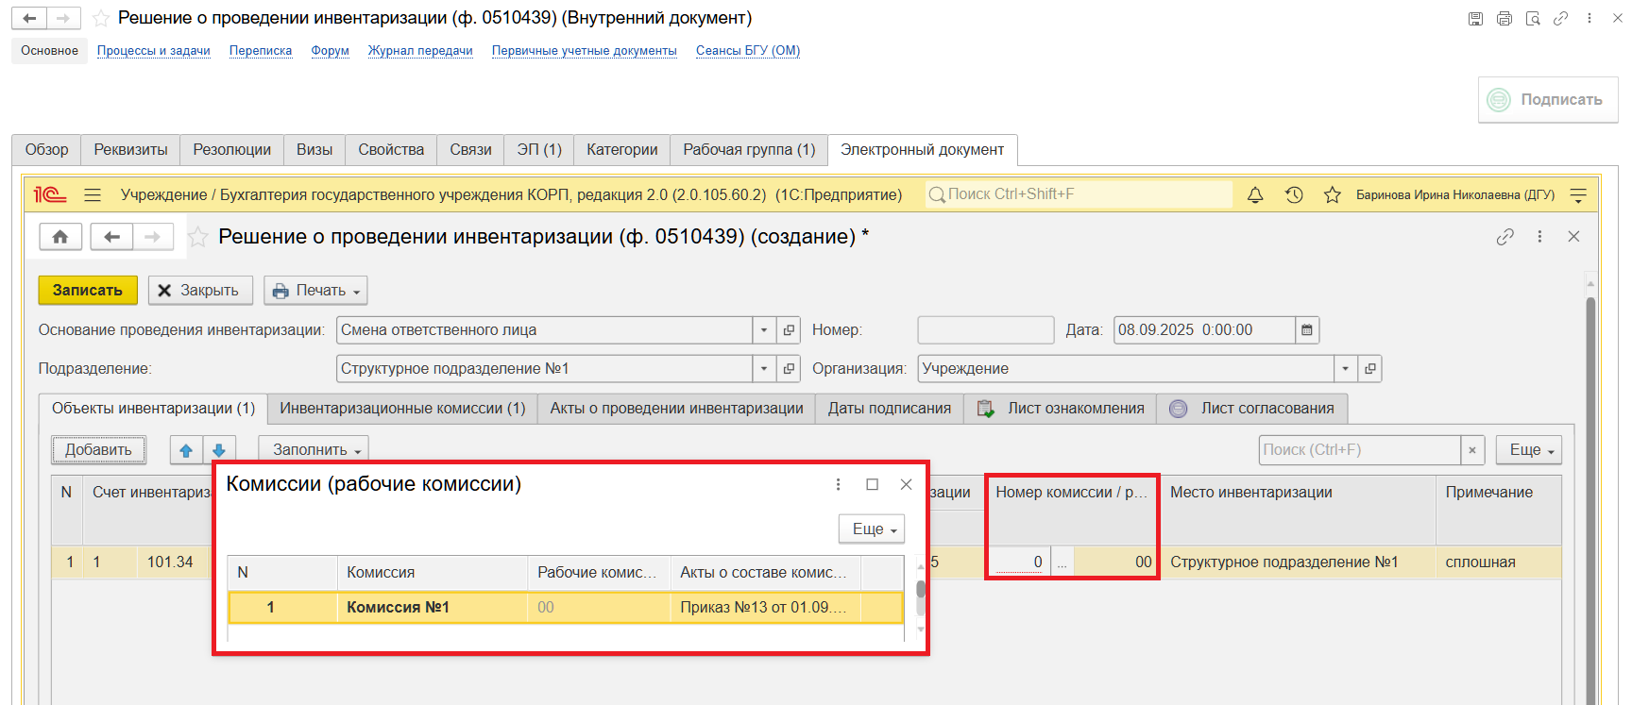
Графа «Примечание» заполняется при необходимости отражения дополнительной информации по способу проведения инвентаризации (например, сплошная, выборочная и иные дополнительные сведения).
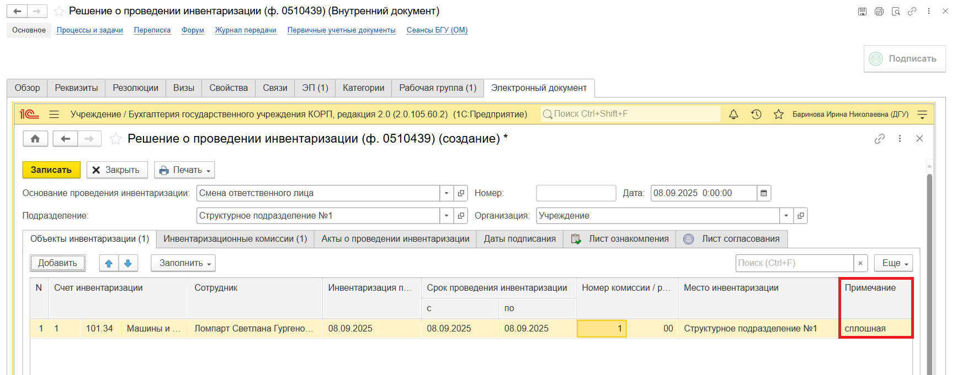
    - Перейдите на закладку «Акты о проведении инвентаризации», по кнопке «Добавить» укажите наименование (например, приказ, распоряжение), номер и дату правовых актов субъекта учета (обособленного подразделения) о порядке проведения инвентаризации.
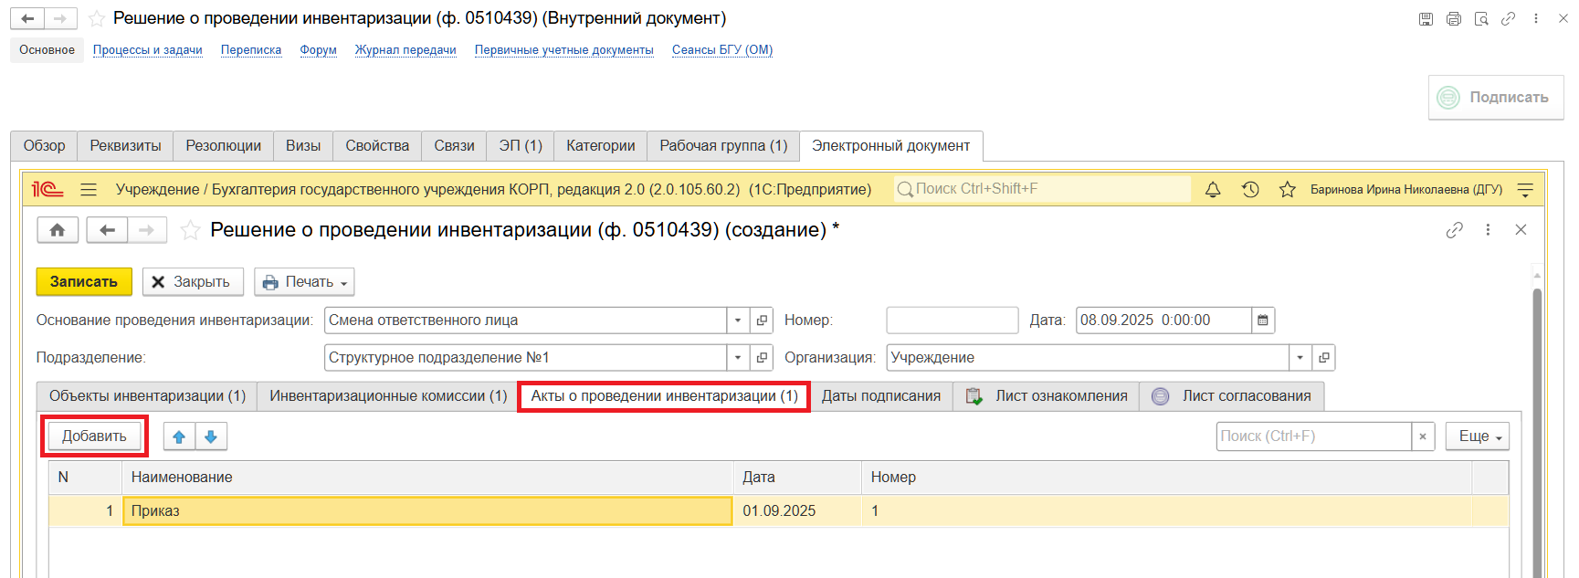
    - Перейдите на закладку «Даты подписания». В реквизитах «Дата подписи руководитель» и «Дата подписи ответственный» укажите даты подписания документа «Решения о проведении инвентаризации» руководителем и ответственным исполнителем. Даты должны быть не позднее начала проведения инвентаризации, а дата подписи руководителя должна быть не ранее даты подписи ответственного исполнителя.
Обратите внимание!
Если даты подписи ответственного и руководителя совпадают, руководитель получит документ на подпись только после того, как подпишет ответственный исполнитель.
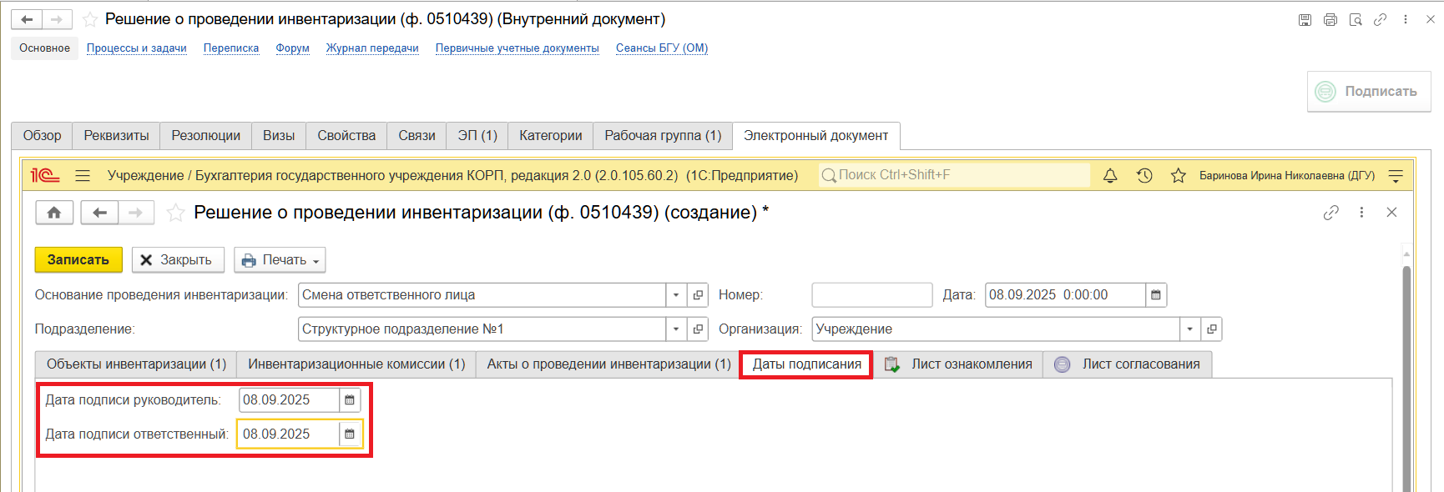
    - Перейдите на закладку «Лист ознакомления». Нажмите кнопку «Заполнить» и выберите «Из разделов 1 и 2 документа».
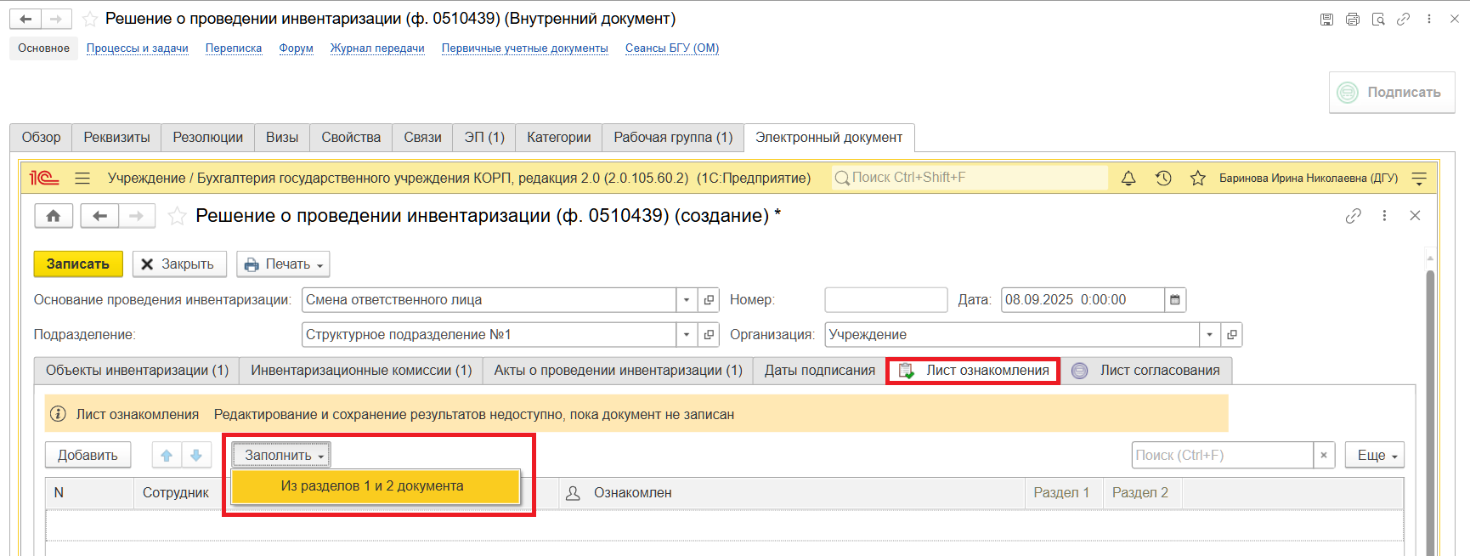
В случае если в состав инвентаризационной комиссии не входит бухгалтер, то в Лист ознакомления необходимо добавить бухгалтера по кнопке «Добавить». По команде «Показать все» откроется окно «Выбор типа данных» выберите «Сотрудник» и нажмите кнопку «Ок». Откроется справочник «Сотрудники», найдите нужного сотрудника (бухгалтера) и нажмите кнопку «Выбрать»
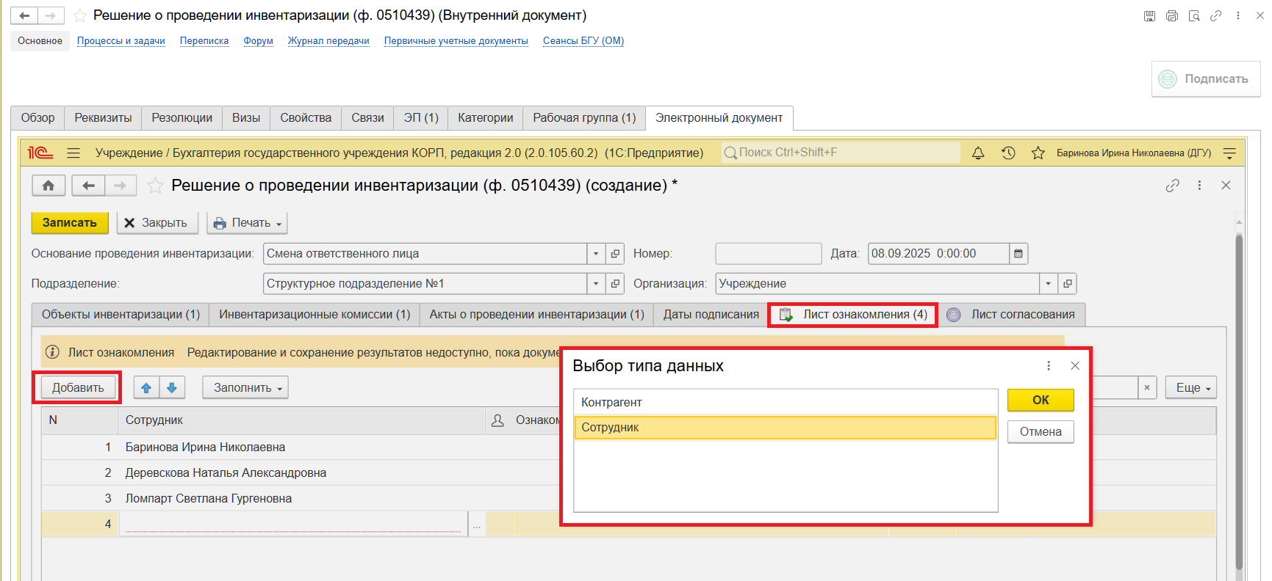
    - Закладка «Лист согласования» заполняется в случае установления в учреждении порядка согласования документов и утверждения списочного состава должностных лиц.
Обратите внимание!
В случае, если в документе «Решение о проведении инвентаризации (ф. 0510439)» не заполнен Лист согласования, в п.1.9 запуск процесса документа будет по шаблону с префиксом «БЕЗ ЭТАПА СОГЛАСОВАНИЯ».
В случае, если в документе «Решение о проведении инвентаризации (ф. 0510439)» заполнен Лист согласования, в п.1.9 запуск процесса документа будет по шаблону с префиксом «С ЭТАПОМ СОГЛАСОВАНИЯ».
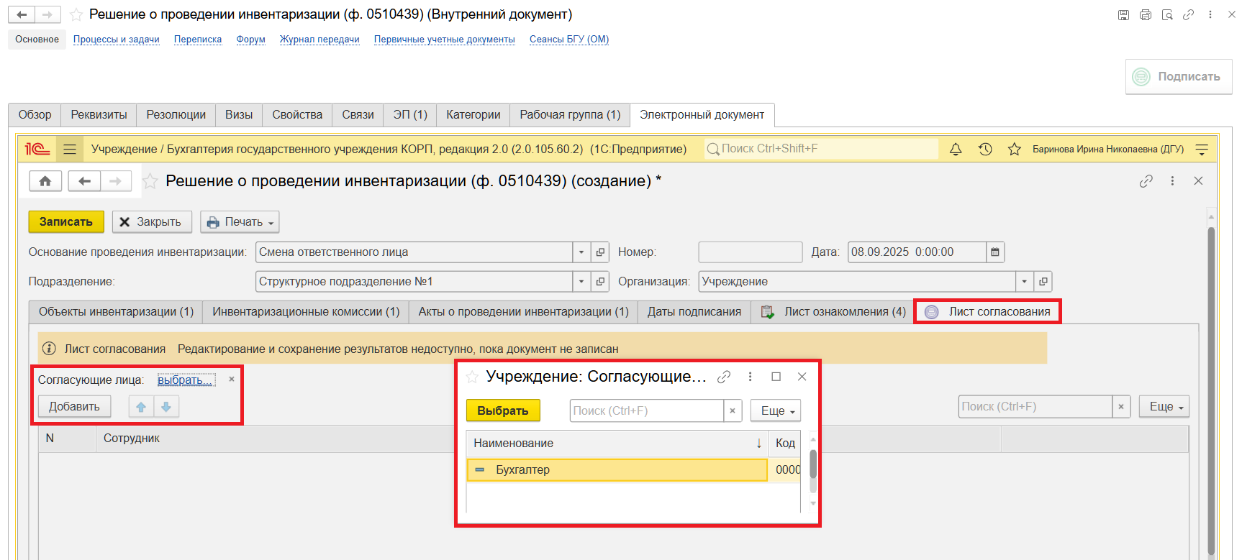
    - Нажмите кнопку «Записать» и «Закрыть».
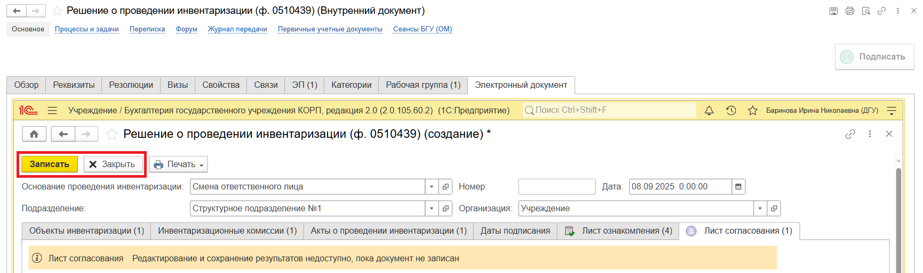
  - Нажмите кнопку «Зарегистрировать».
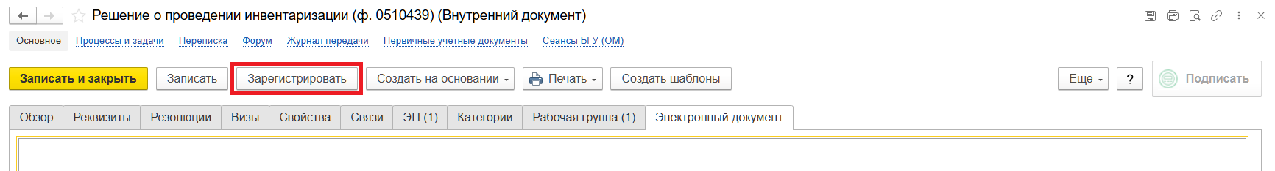
  - Откроется окно запуска процесса по шаблону «Решение о проведении инвентаризации (ф. 0510439).
Обратите внимание!
В случае, если в документе «Решение о проведении инвентаризации (ф. 0510439)» не заполнен Лист согласования, запуск процесса документа будет по шаблону с префиксом «БЕЗ ЭТАПА СОГЛАСОВАНИЯ». Нажмите кнопку «Перейдите к запуску процесса».
В случае, если в документе «Решение о проведении инвентаризации (ф. 0510439)» заполнен Лист согласования, запуск процесса документа будет по шаблону с префиксом «С ЭТАПОМ СОГЛАСОВАНИЯ». Нажмите кнопку «Перейдите к запуску процесса».
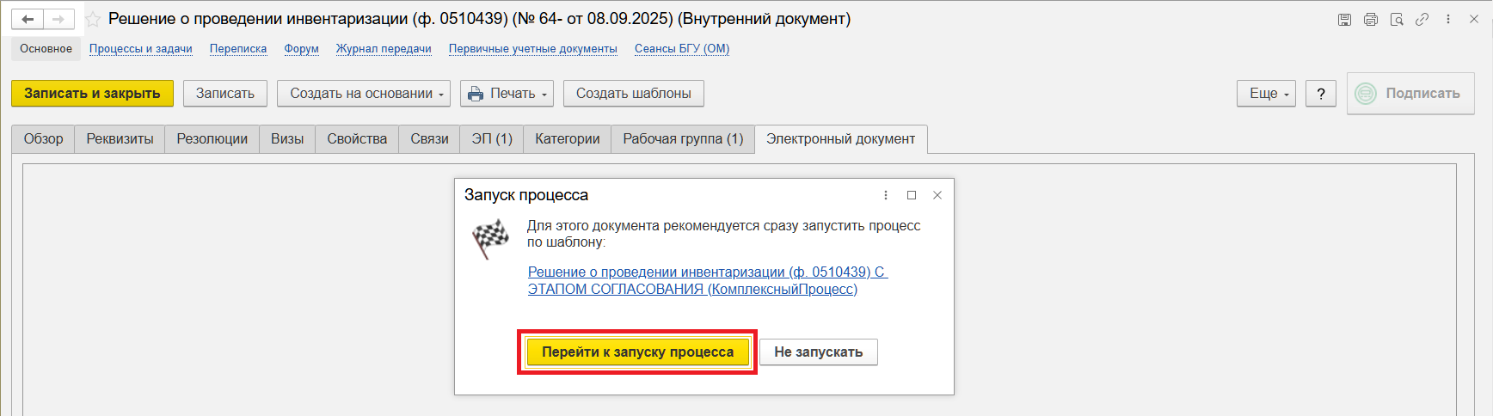
    - Если необходимо написать комментарий для бухгалтера, заполните поле «Описание».
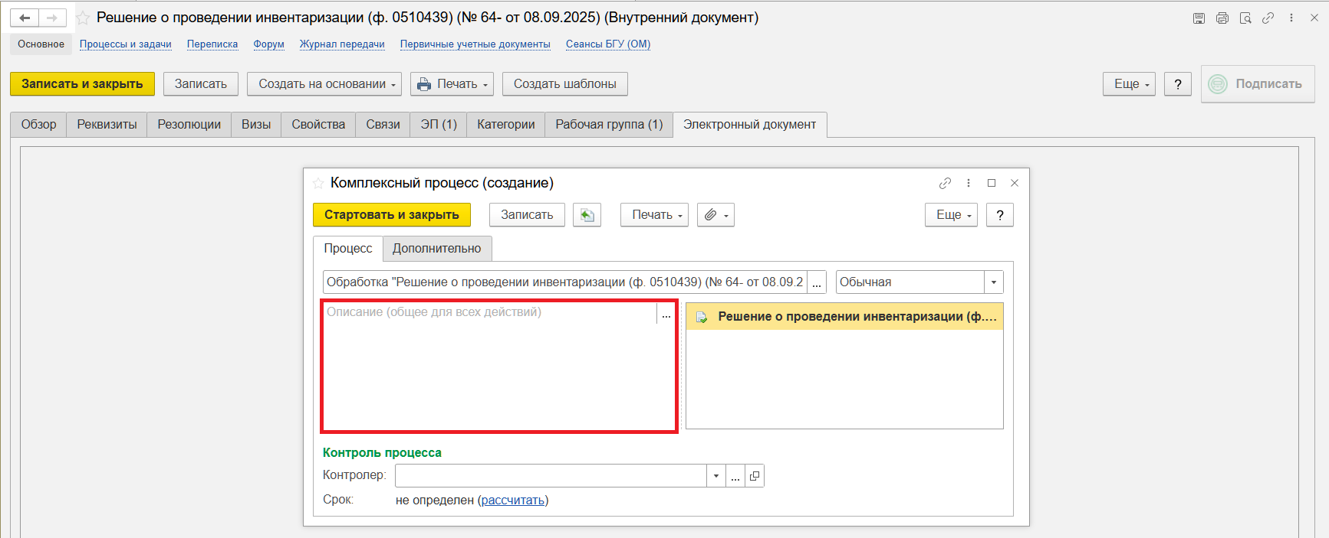
  - Нажмите кнопку «Стартовать и закрыть».
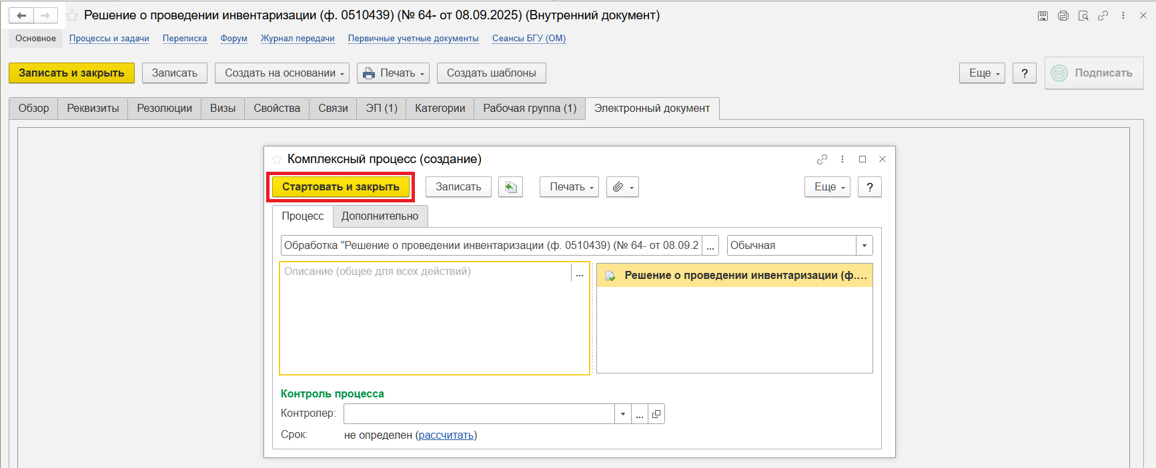
    - Для проверки запуска процесса, откройте вкладку "Процессы и задачи", убедитесь кому назначена задача. В нижней таблице выделите процесс, далее через контекстное меню выберите "Обновить".
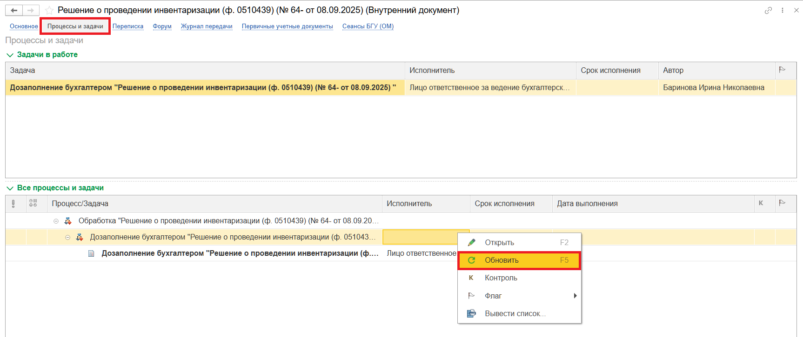

2 ЭТАП ДОЗАПОЛНЕНИЕ БУХГАЛТЕРОМ
Продолжение процесса в ПБУУ

  - Зайдите в ПБУУ под учетной записью «Бухгалтер».
  - Перейдите в подсистему «Органайзер», далее «Документооборот: Задачи мне».
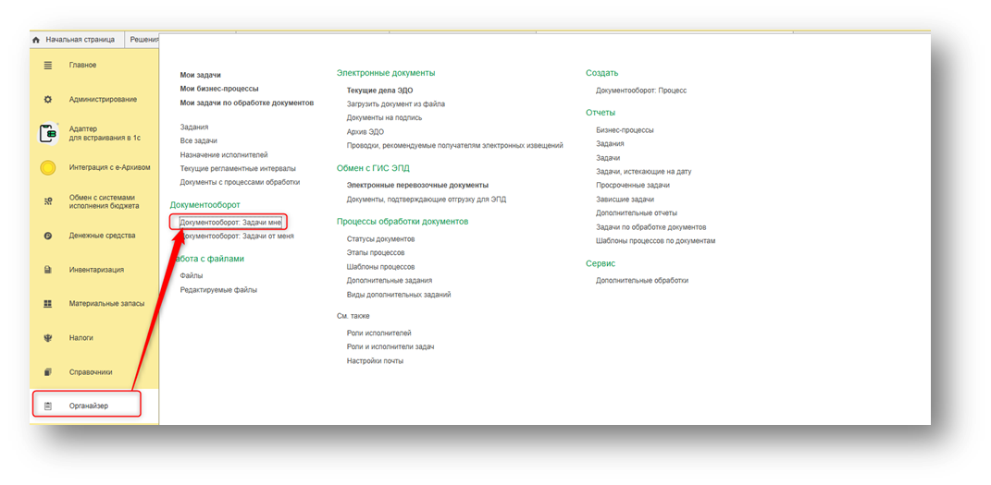
На начальной станице в разделе «Документооборот: задачи мне» нажмите кнопку «Обновить». После этого в списке задач будет отображаться задача «Дозаполнение бухгалтером «Решение о проведении инвентаризации (ф. 0510439)»».
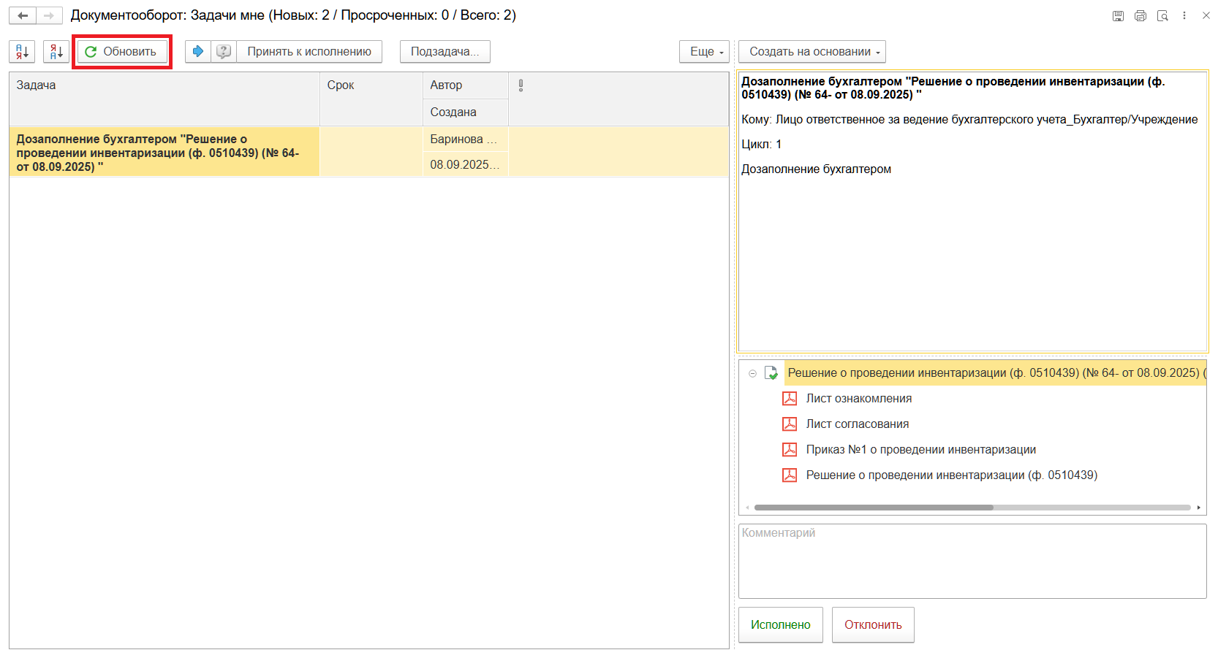
Выделите задачу из списка задач и нажмите кнопку «Принять к исполнению».
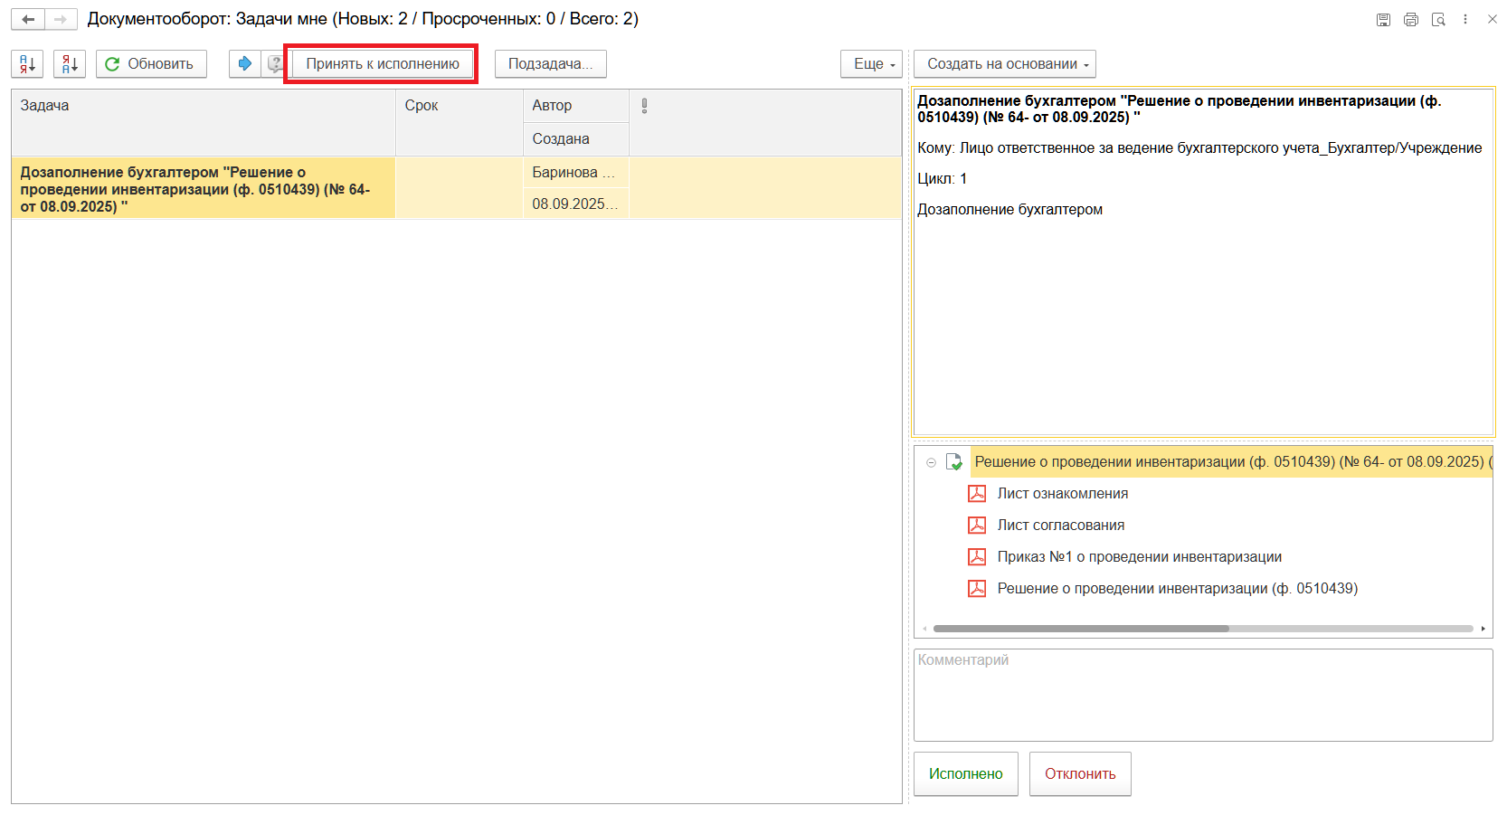
Нажмите кнопку «Создать на основании», затем выберите «Решение о проведении инвентаризации». Откроется форма с данными, заполненными ответственным лицом.
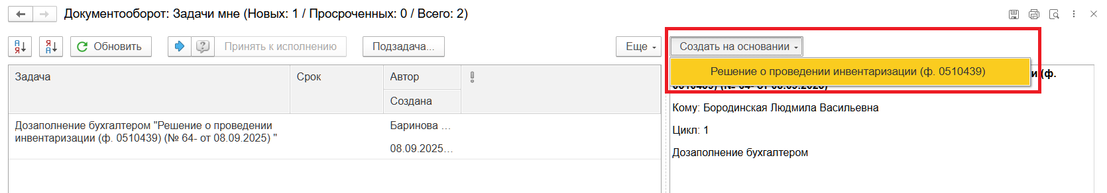
  - На закладке «Объекты инвентаризации» проверьте заполнение и, если в документе не заполнены обязательные реквизиты, добавьте информацию об объектах бухгалтерского учета (КФО и Счет).
При этом код счета может быть выбран: по коду синтетического счета, например, 0 101 00 000, по аналитической группе кода синтетического счета, например, 0 101 30 000; по виду аналитической группы кода синтетического счета, например, 0 101 34 000.
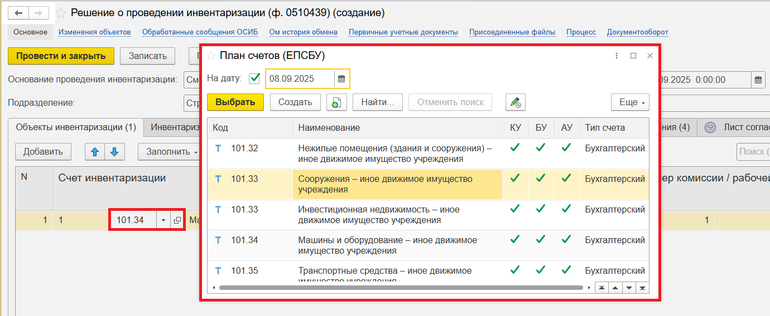
    - При необходимости можете добавить еще одну строку по кнопке «Добавить» и заполнить её.
Обратите внимание!
Добавлять можно новые строки только по субсчетам (например, ответственный исполнитель выбрал счет 101, бухгалтер добавляет строки со счетами 101.34 и 101.36 и так далее). Других сотрудников добавлять нельзя!
Ответственный исполнитель выбирает всех сотрудников до запуска процесса!
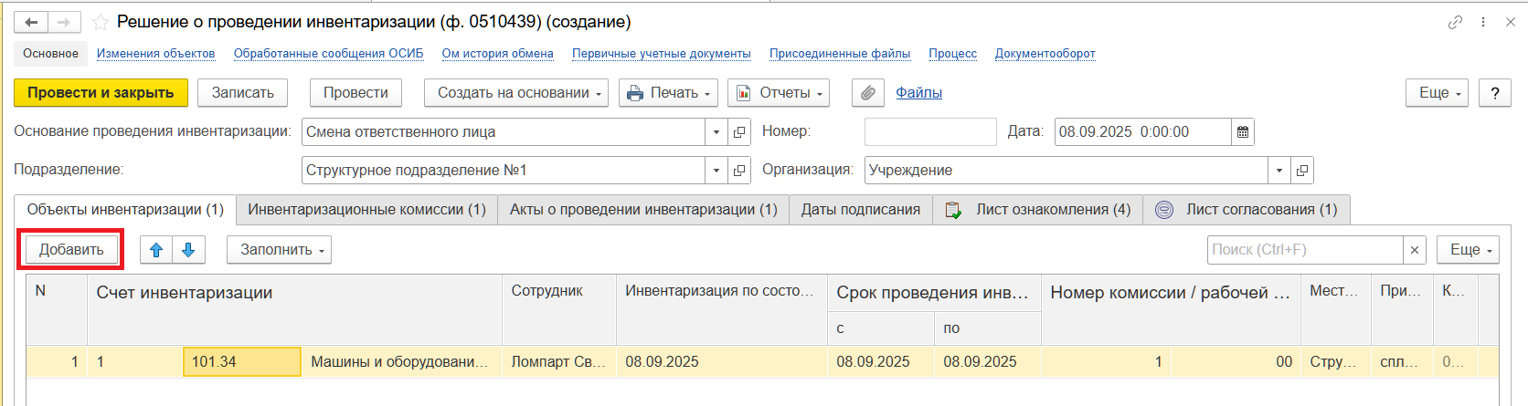
    - Проверьте заполнение остальных закладок.
    - Нажмите кнопку «Отправить на подписание». Программа предложит сохранить документ. Нажмите кнопку «Ок». Далее пункт 2.4.
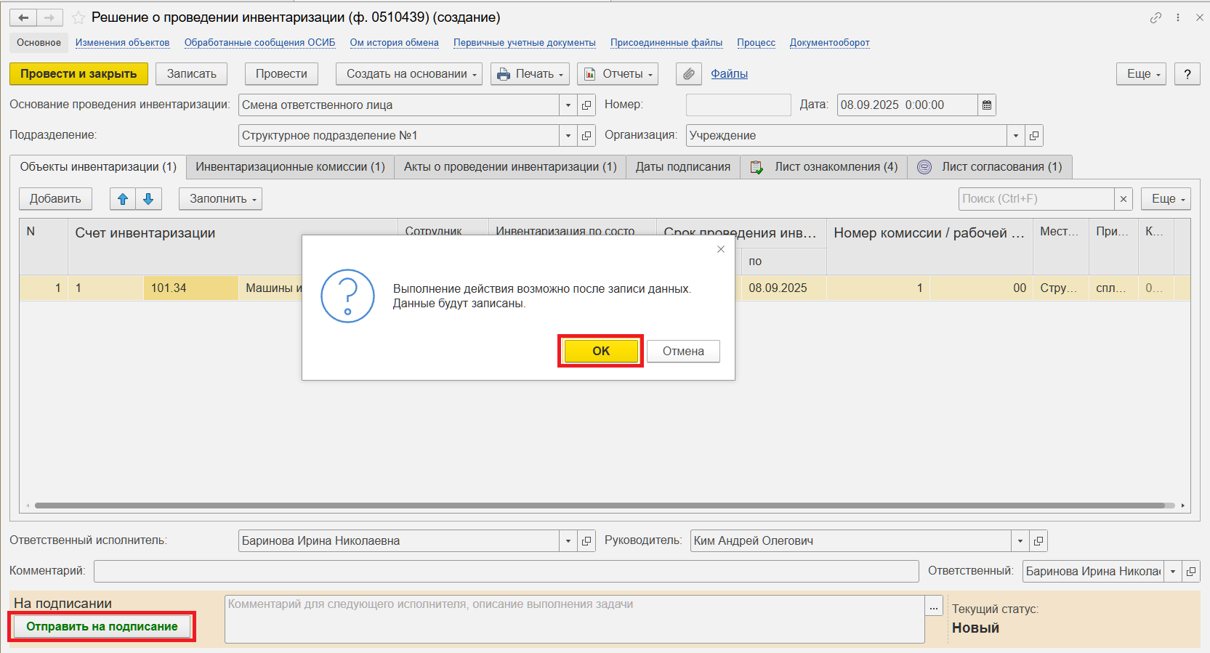
В случае если в документе не заполнены обязательные реквизиты, то при нажатии кнопки «Отправить на подписание» выходит сообщение: «Документ не прошел проверку контроля заполняемости обязательных реквизитов».
Документ не переходит на следующий этап.
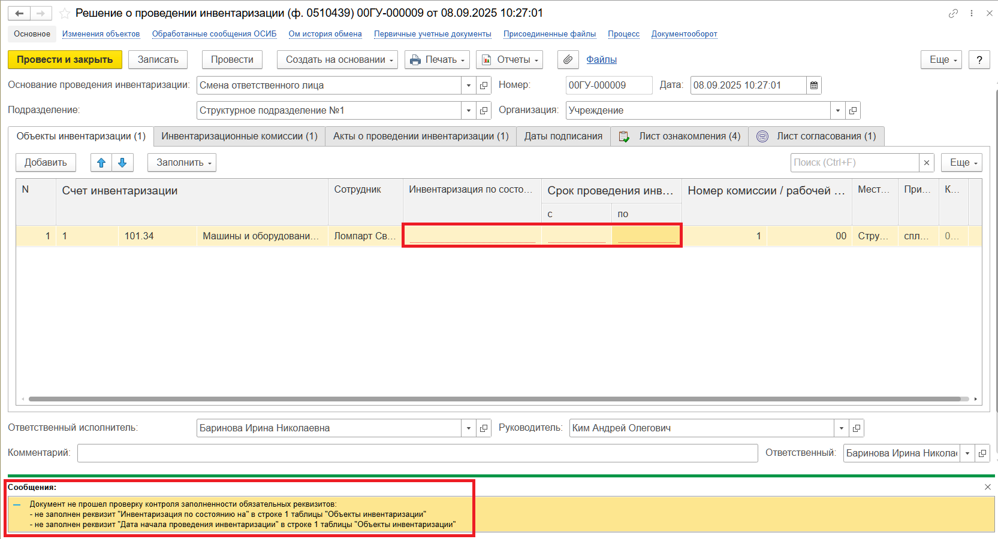
Если необходимо вернуть ответственному исполнителю из состава Комиссии на доработку – закройте документ, не сохраняя. Далее пункт 2.5.2.
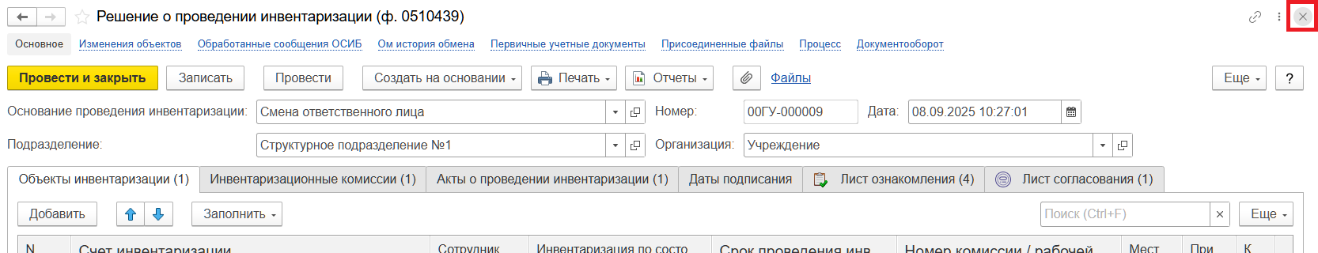
  - Закройте документ и вернитесь к задаче на начальной странице.
  - Исполнение (пункт 2.5.1.) или Отклонение (пункт 2.5.2.) задачи.
    - Нажмите кнопку «Исполнено». Далее пункт 2.7.
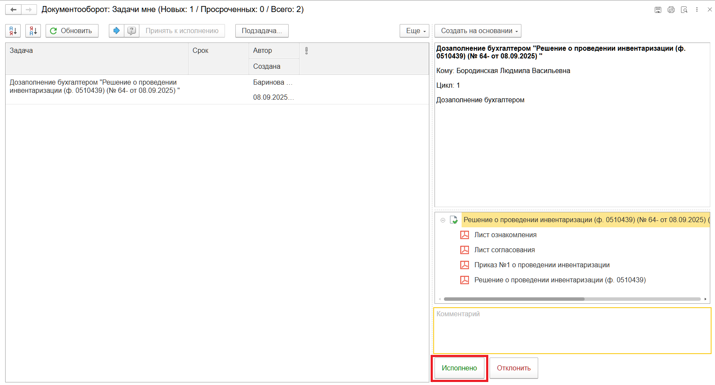
  - В случае отклонения нажмите кнопку «Отклонить», заполнив комментарий. Далее пункты 2.8 – 2.8.5.
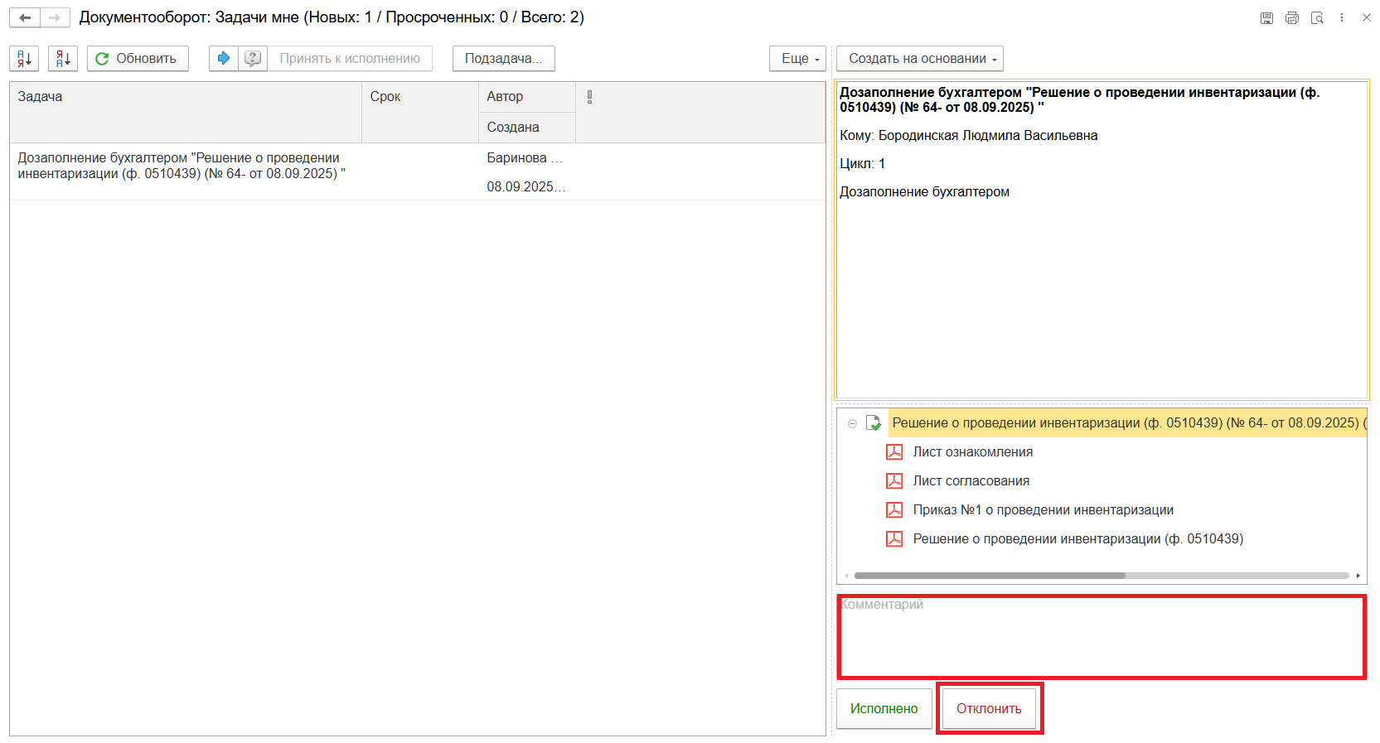

- ЭТАП ОЗНАКОМЛЕНИЕ ОТВЕТСТВЕННЫМ ИСПОЛНИТЕЛЕМ С РЕЗУЛЬТАТОМ ИСПОЛНЕНИЯ ЗАДАЧИ
Продолжение процесса в ДГУ.
  - Выполните авторизацию, используя учетные данные пользователя с ролью «Ответственный исполнитель».
  - На начальной странице появится задача о результате завершения процесса «Ознакомиться с результатом исполнения: «Решение о проведении инвентаризации (ф. 0510439)»» – нажмите кнопку «Завершить исполнение».
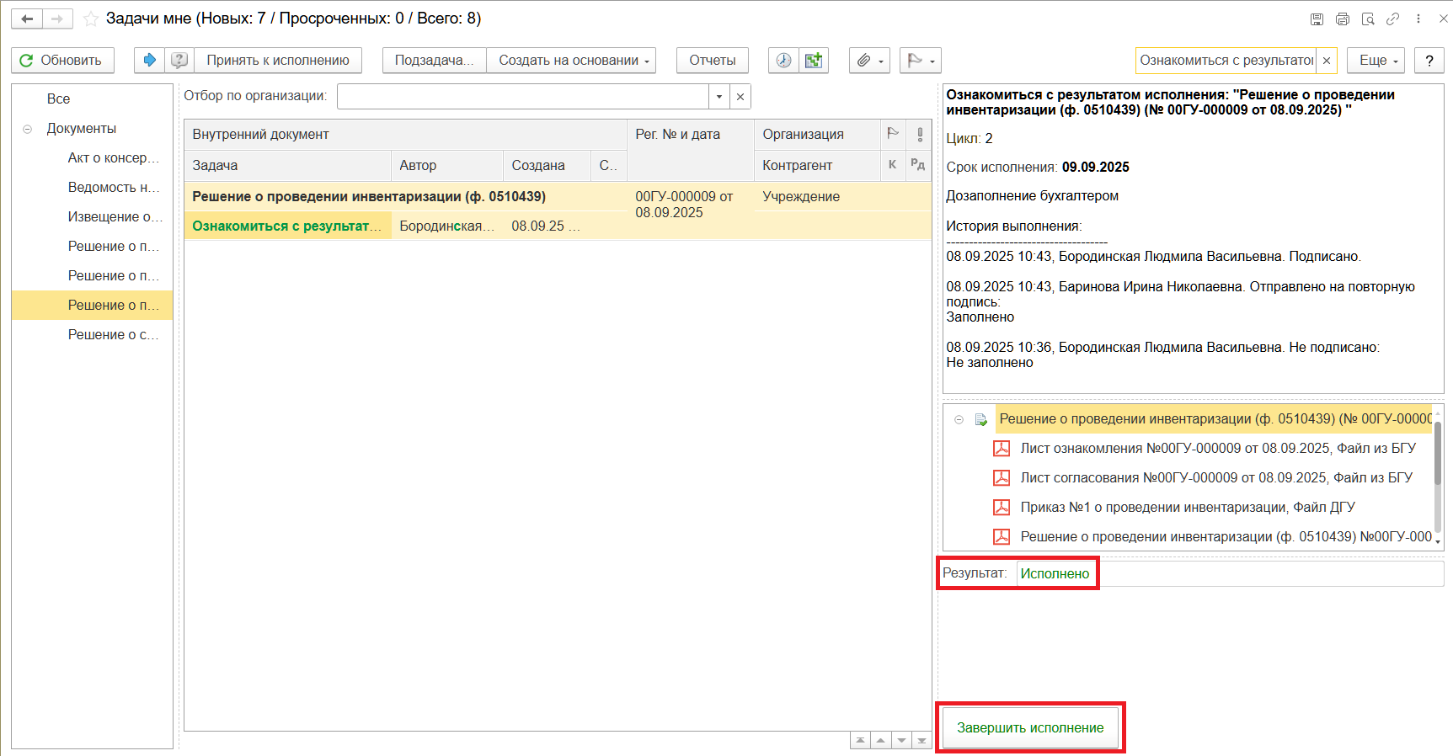
  - В случае отклонения задачи бухгалтером: в ДГУ Ответственное лицо вносит соответствующие изменения.
Обратите внимание!
Изменения могут вноситься только на закладках электронного документа «Решение о проведении инвентаризации (ф. 0510439)»: «Объекты инвентаризации», «Акты о проведении инвентаризации», «Даты подписания».
Изменения на остальных закладках доступны на 1 этапе до момента нажатия на кнопку «Зарегистрировать».
    - Обновите начальную страницу по кнопке «Обновить». В списке задач отобразится задача «Ознакомиться с результатом исполнения: "Решение о проведении инвентаризации (ф. 0510439)…"» с отрицательным результатом.
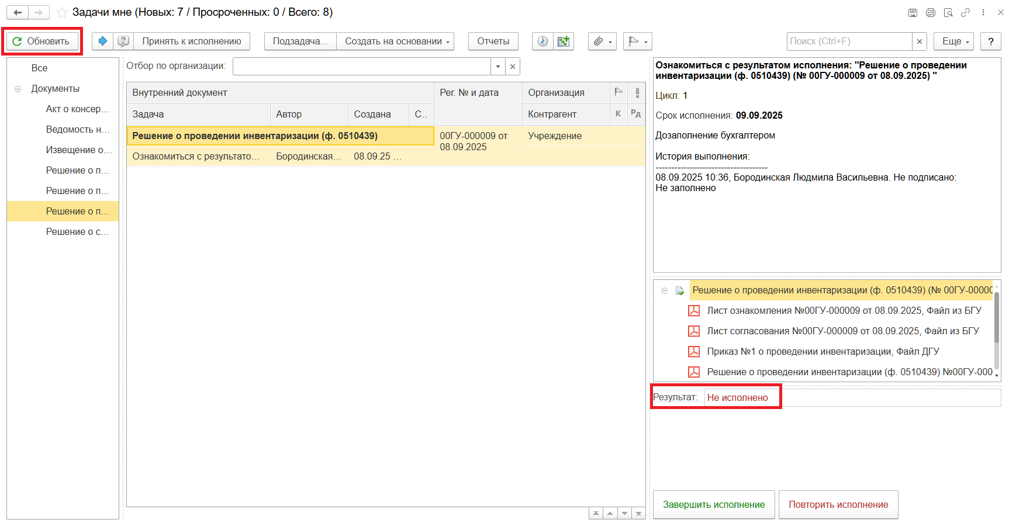
    - Выделите задачу и нажмите кнопку "Принять к исполнению".
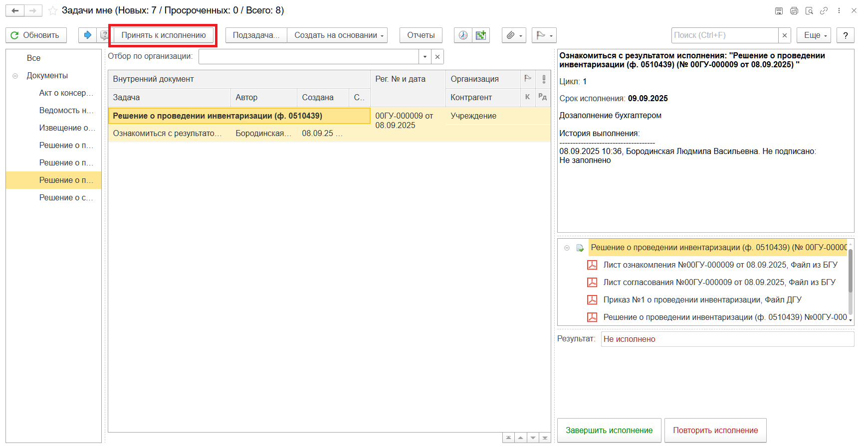
    - Откройте предмет задачи «Решение о проведении инвентаризации (ф. 0510439)».
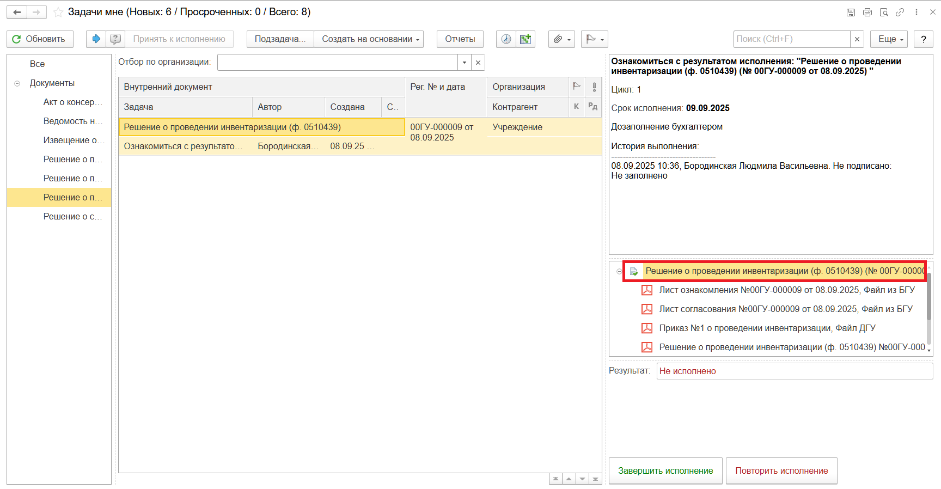
    - Перейдите на закладку «Электронный документ», внесите соответствующие изменения на закладках электронного документа «Решение о проведении инвентаризации (ф. 0510439)»: «Объекты инвентаризации», «Акты о проведении инвентаризации», «Даты подписания».
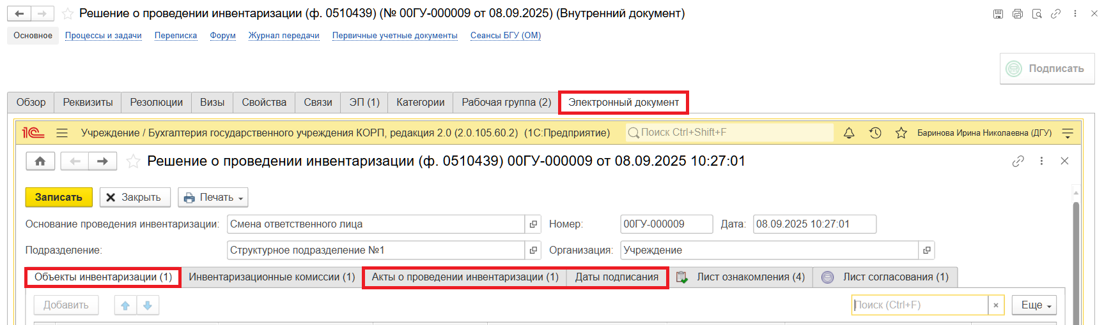
    - Нажмите кнопку «Записать», затем «Закрыть».
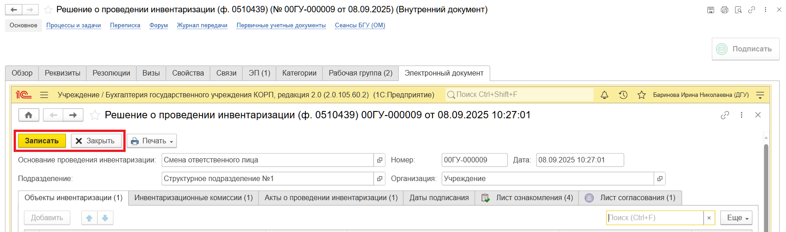
    - Закройте предмет задачи.
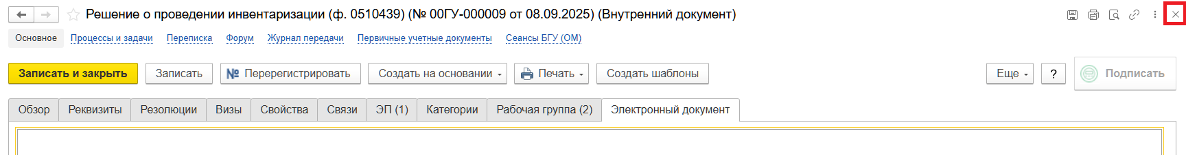
    - Вернитесь на начальную страницу, нажмите кнопку «Повторить исполнение», заполните комментарий и нажмите кнопку «Отправить на повторное исполнение».
Важно! Если нажать на кнопку «Завершить исполнение», процесс завершится.
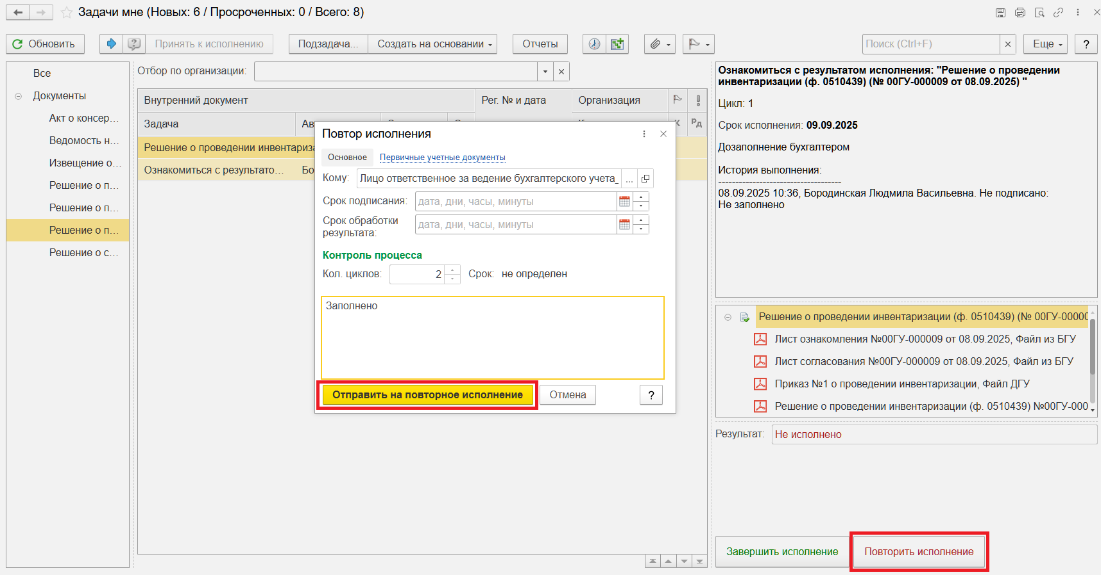
    - Используя учетные данные пользователя с ролью «Бухгалтер» повторите действия в пунктах 2.1 – 2.5.1.

4 ЭТАП ПОДПИСАНИЕ ОТВЕТСТВЕННЫМ ИСПОЛНИТЕЛЕМ
Продолжение процесса в ДГУ.

  - Выполните авторизацию, используя учетные данные пользователя с ролью «Ответственный исполнитель из состава Комиссии».
  - На начальной странице в разделе «Документооборот: задачи мне» нажмите кнопку «Обновить». После этого в списке задач будет отображаться задача «Подписание ответственным лицом “Решение о проведении инвентаризации (ф.0510439) …”».
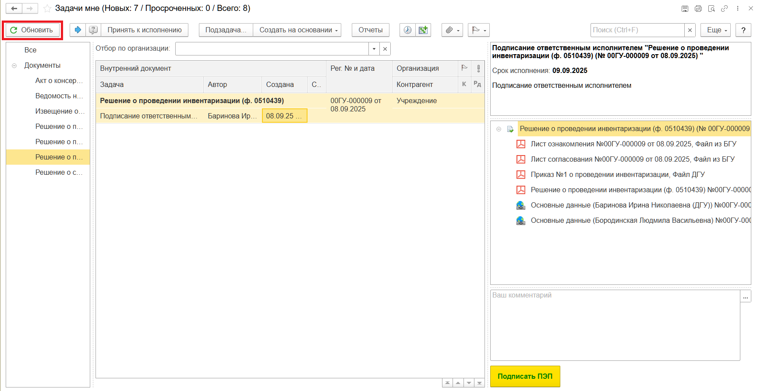
Выделите задачу из списка задач и нажмите кнопку «Принять к исполнению».
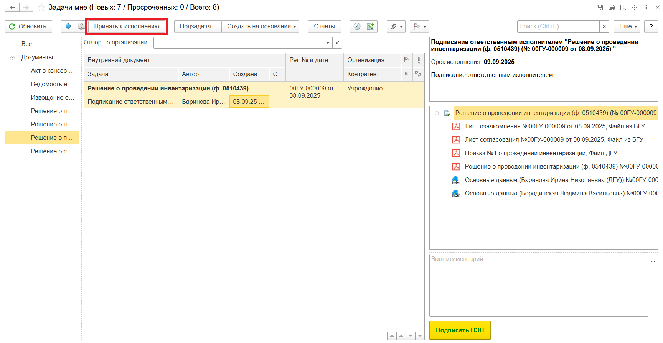
    - В предмете задачи «Решение о проведении инвентаризации (ф. 0510439)…». откройте PDF-файлы для ознакомления. При первом открытии файла появится окно с вопросом: «Как открыть файл?». Установите флаг «Всегда открывать только для просмотра», чтобы это окно больше не появлялось.
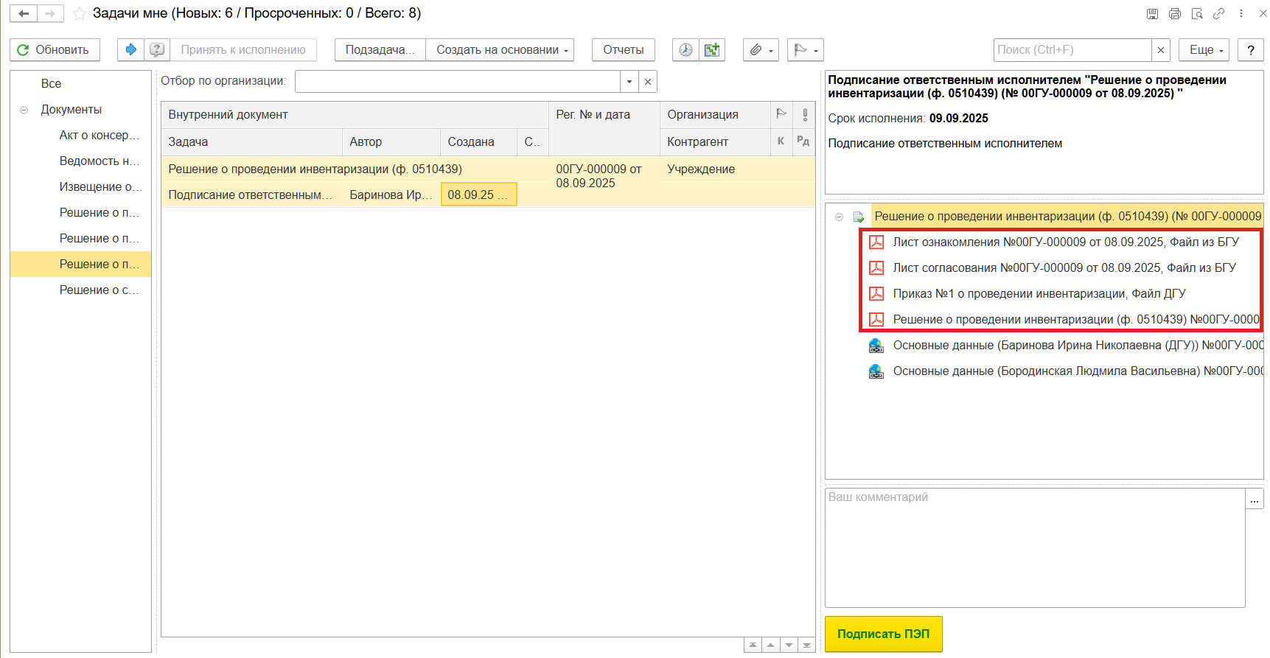
  - Нажмите «Еще», выберите «ЭП и шифрование», затем «Подписать ПЭП». В окне «Подписание документов» кликните «Подписать».
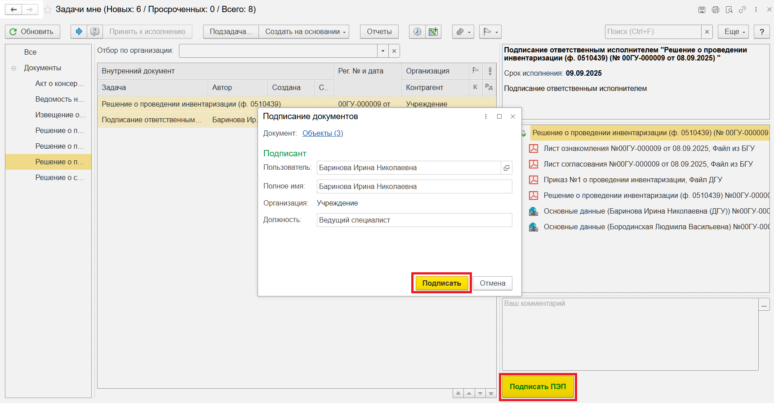

5 ЭТАП СОГЛАСОВАНИЕ И ПОДПИСАНИЕ ДОЛЖНОСТНЫМ ЛИЦОМ, СОГЛАСУЮЩИМ ДОКУМЕНТ
Этап 4 обязателен к исполнению только в случае установления в учреждении порядка согласования документов и утверждения списочного состава должностных лиц.
Если в учреждении не предусмотрен порядок согласования документов и утверждения списочного состава должностных лиц, перейдите к 5 Этапу.
Продолжение процесса в ДГУ.

  - Выполните авторизацию, используя учетные данные пользователя с ролью «Должностное лицо, согласующее документ».
  - На начальной странице в разделе «Документооборот: задачи мне» нажмите кнопку «Обновить». После этого в списке задач будет отображаться задача «Подписание листа согласования “Решение о проведении инвентаризации (ф.0510439)”…».
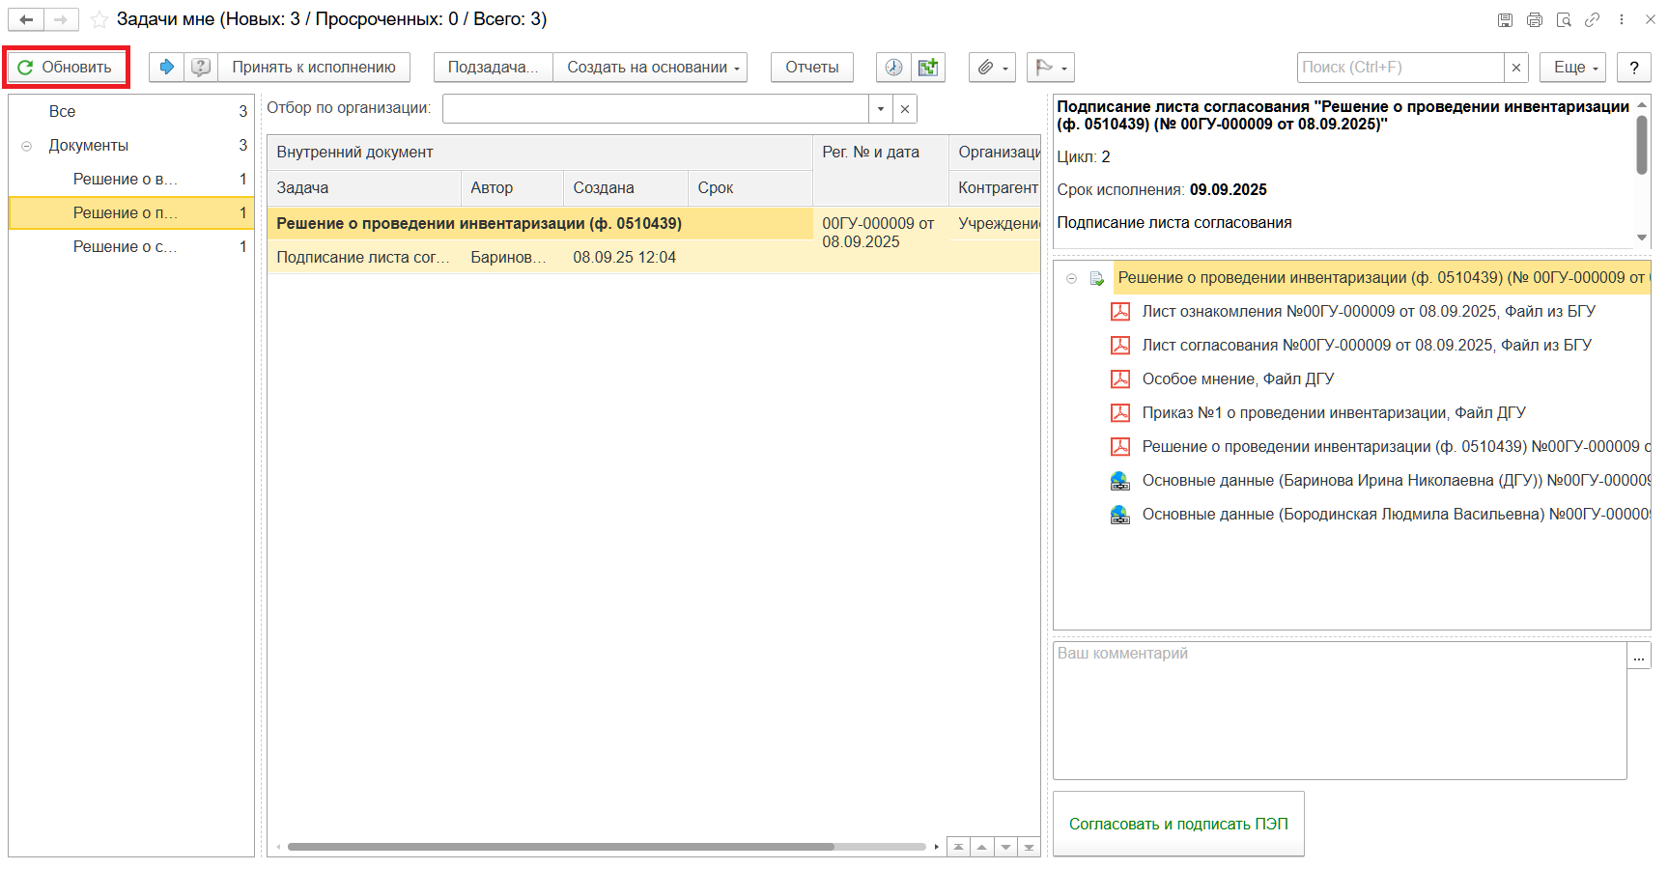
Выделите задачу из списка задач, нажмите кнопку «Принять к исполнению».
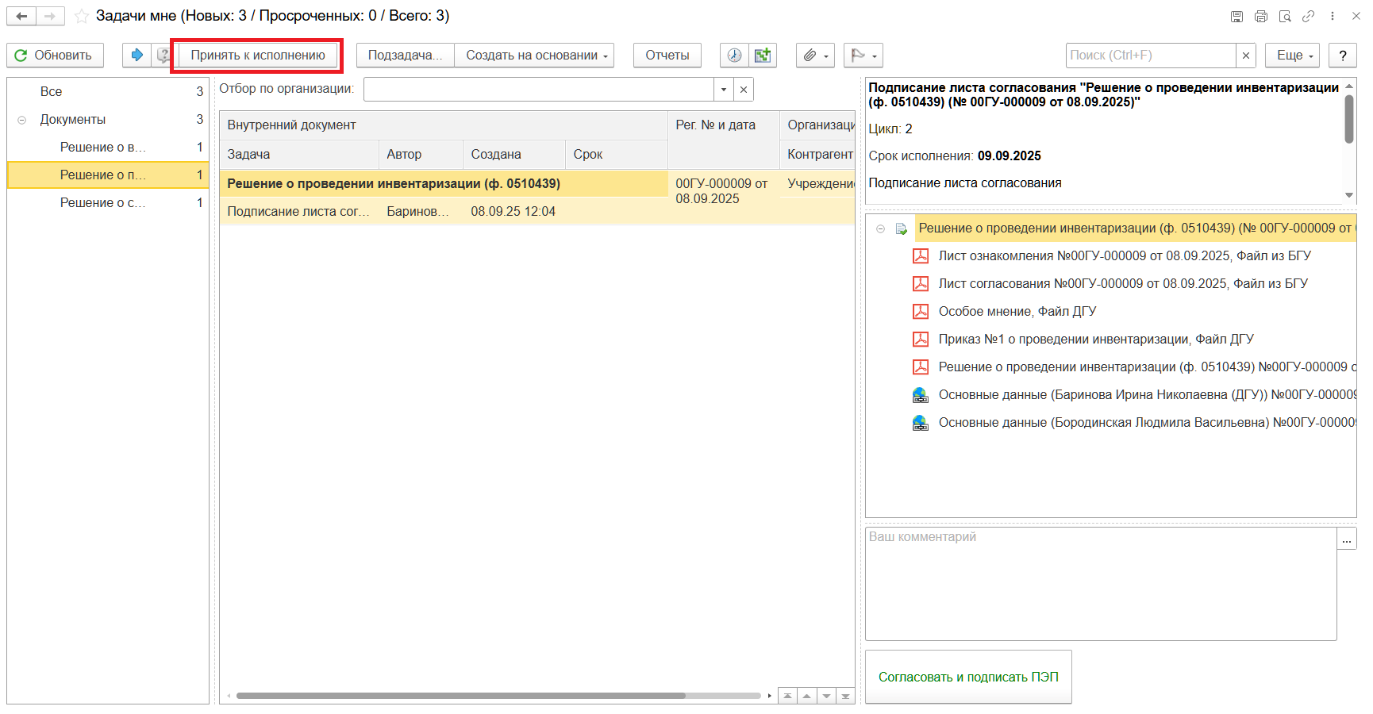
  - В предмете задачи «Решение о проведении инвентаризации (ф. 0510439)…» откройте PDF-файлы для ознакомления. При первом открытии PDF-файла появится окно с вопросом «Как Откройте файл?». Установите флаг «Всегда открывать только для просмотра». Далее такое окно выходить не будет.
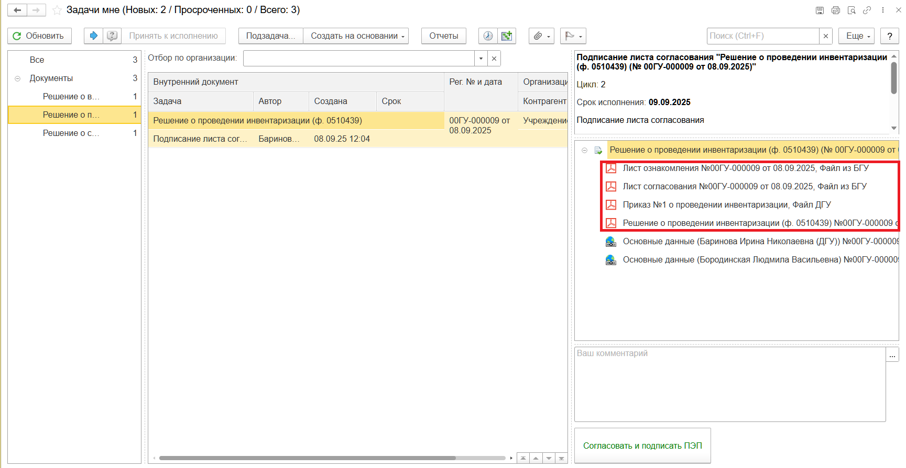
    - Откройте предмет задачи «Решение о проведении инвентаризации (ф. 0510439)».
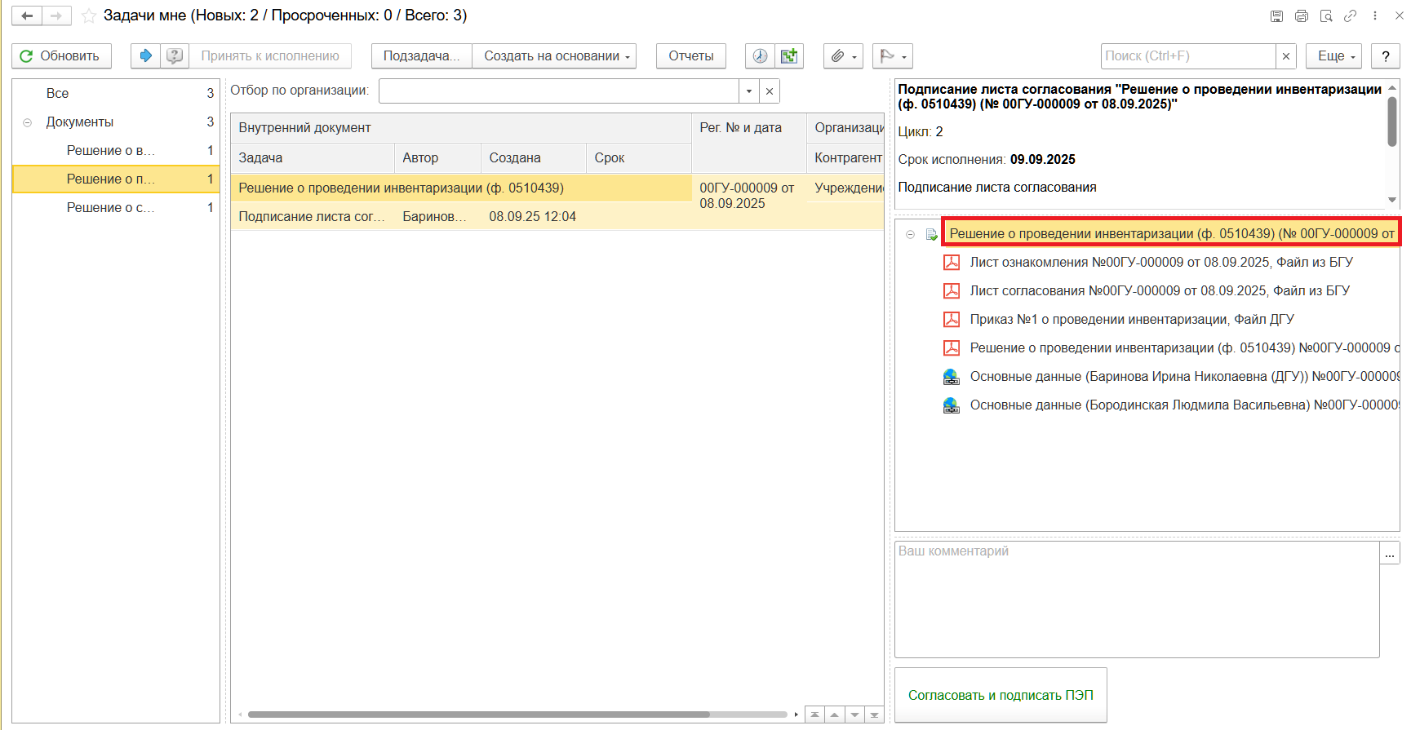
  - Перейдите на закладку «Электронный документ».
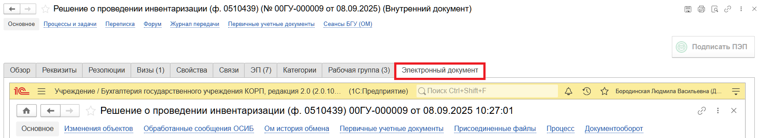
    - Перейдите на закладку «Лист согласования». Поставьте галочку «Согласовано». Нажмите кнопку «Сохранить результаты». В открывшемся окне «Сохранить результаты согласования «дата» для сотрудника “ФИО”?», нажмите кнопку «Да».
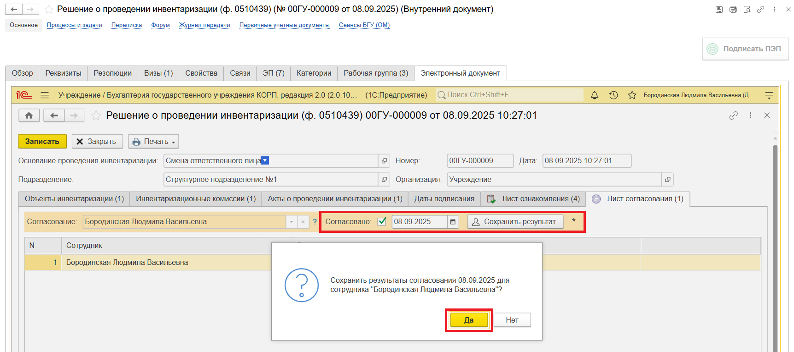
    - Нажмите кнопку «Записать», затем «Закрыть».
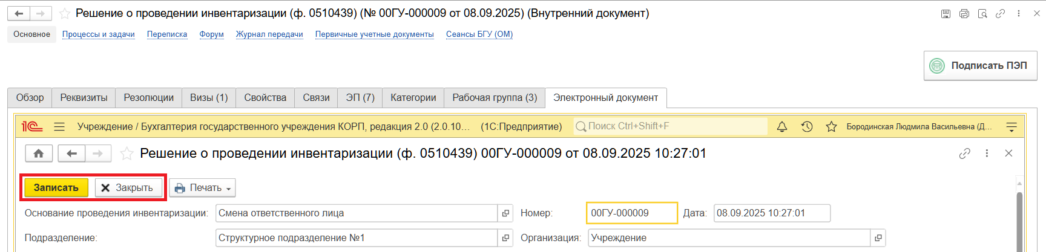
    - Нажмите кнопку «Подписать ПЭП». В открывшемся окне «Подписание документов» нажмите кнопку «Подписать».
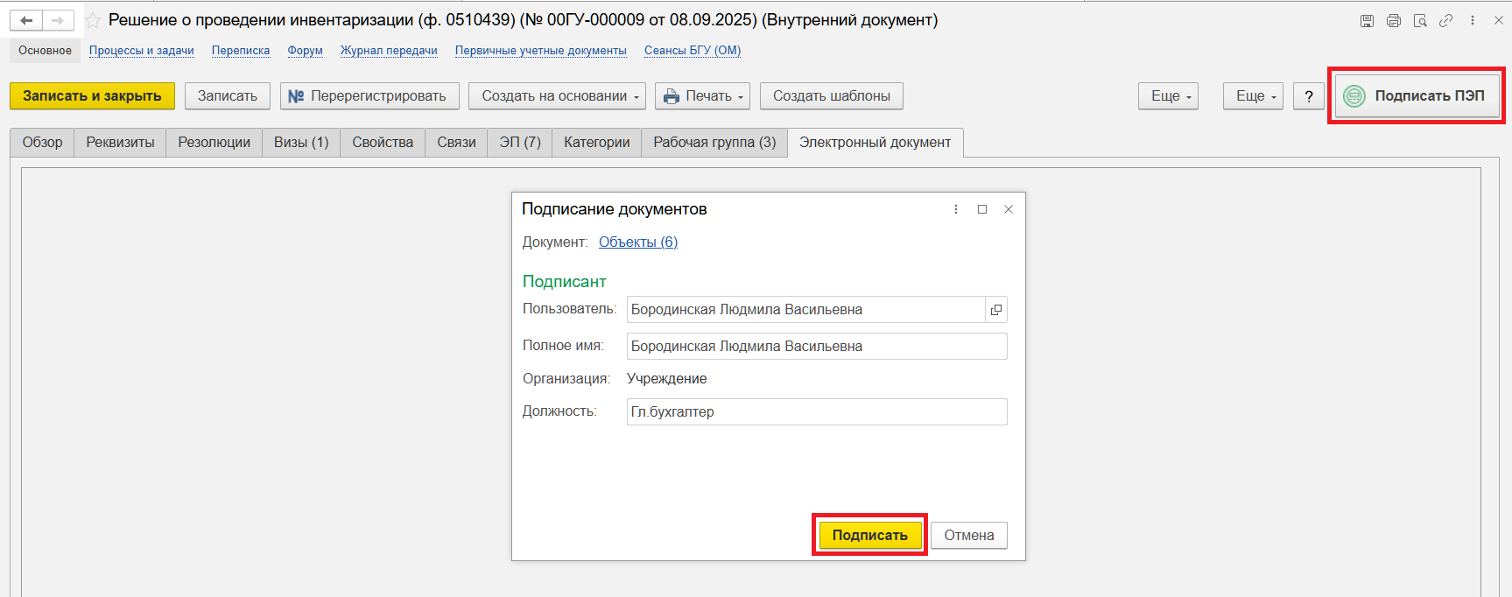

6 ЭТАП УТВЕРЖДЕНИЕ РУКОВОДИТЕЛЕМ
Продолжение процесса в ДГУ.

  - Выполните авторизацию, используя учетные данные пользователя с ролью «Руководитель».
  - На начальной странице в разделе «Документооборот: задачи мне» нажмите кнопку «Обновить». После этого в списке задач будет отображаться задача «Утверждение руководителем «Решение о проведении инвентаризации (ф. 0510439) …»».
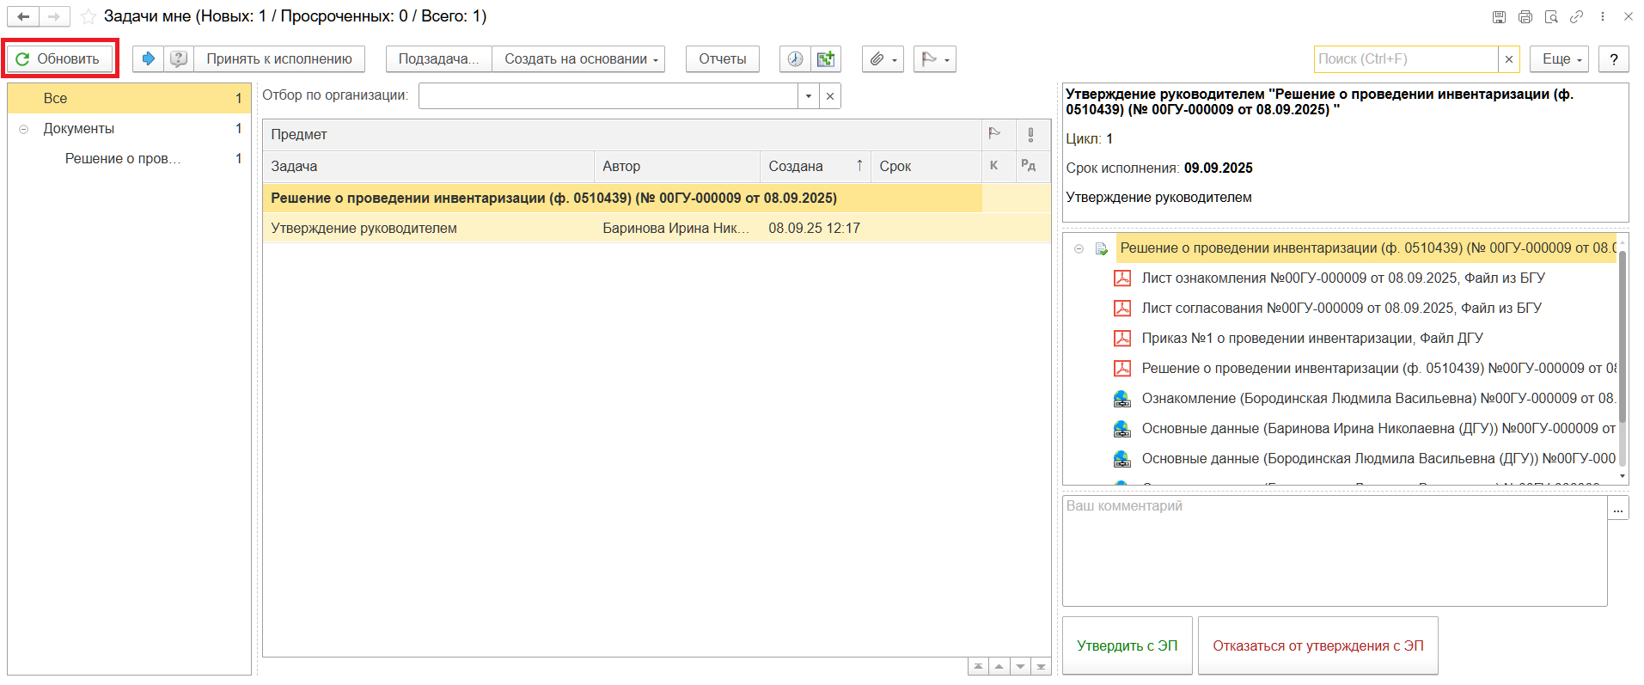
Выделите задачу из списка задач и нажмите кнопку «Принять к исполнению».
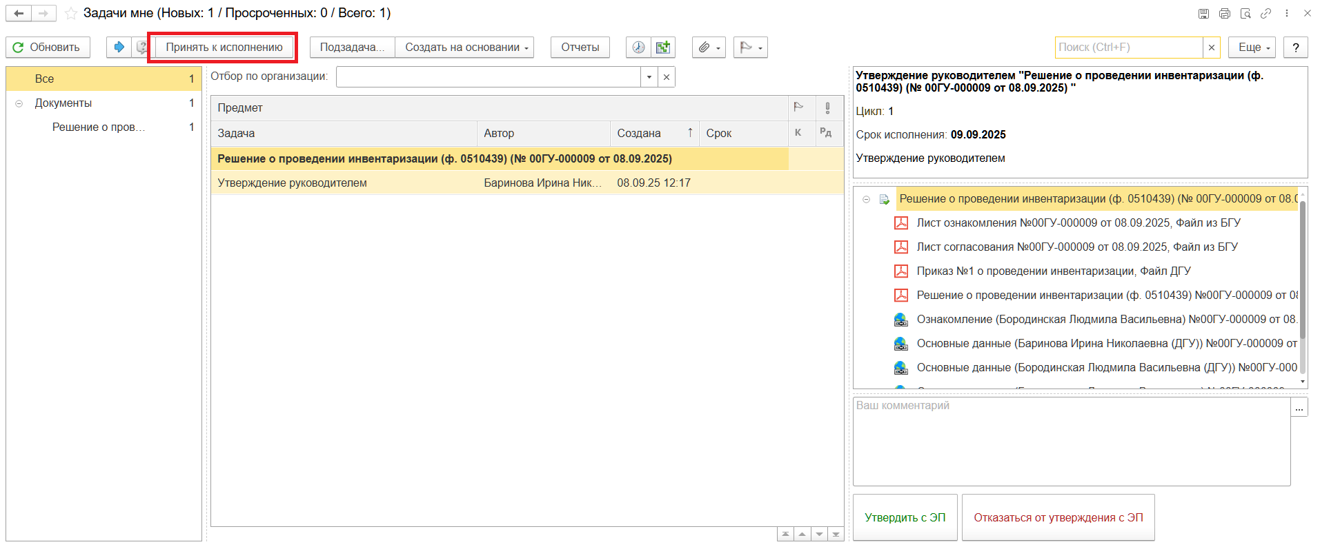
  - В предмете задачи «Решение о проведении инвентаризации (ф. 0510439)» откройте PDF-файлы для ознакомления. При первом открытии выходит окно «Как открыть файл?». Установите флаг «Всегда открывать только для просмотра». Далее такое окно выходить не будет.
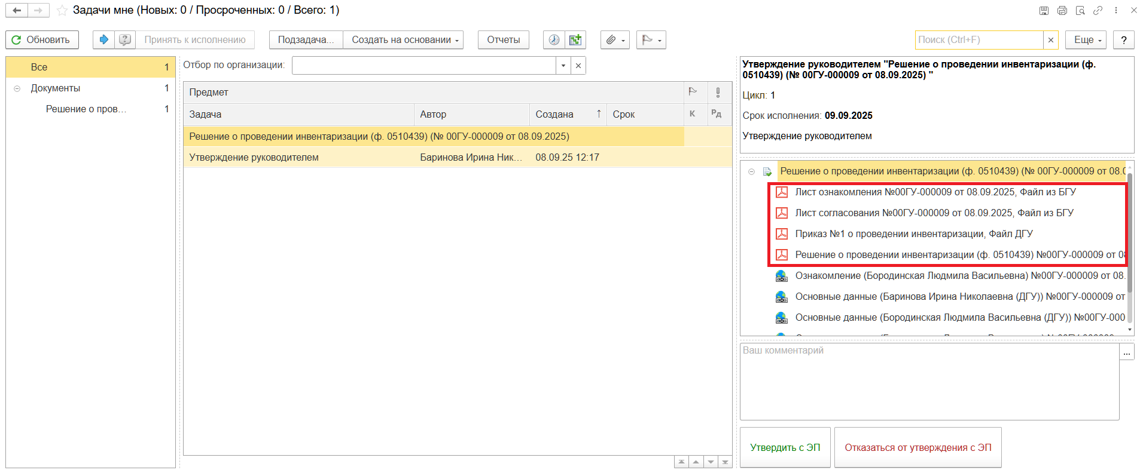
  - Утверждение (пункт 5.5) документа или отказ (пункт 5.6).
  - В случае подписания нажмите кнопку «Утвердить с ЭП». Откроется окно «Подпись визы согласования» нажмите кнопку «Подписать».
После утверждения руководителем учреждения (уполномоченным им лицом) Решение (ф. 0501439) направляется в ПБУУ для отражения в бухгалтерском учете. Далее см. 7 Этап.
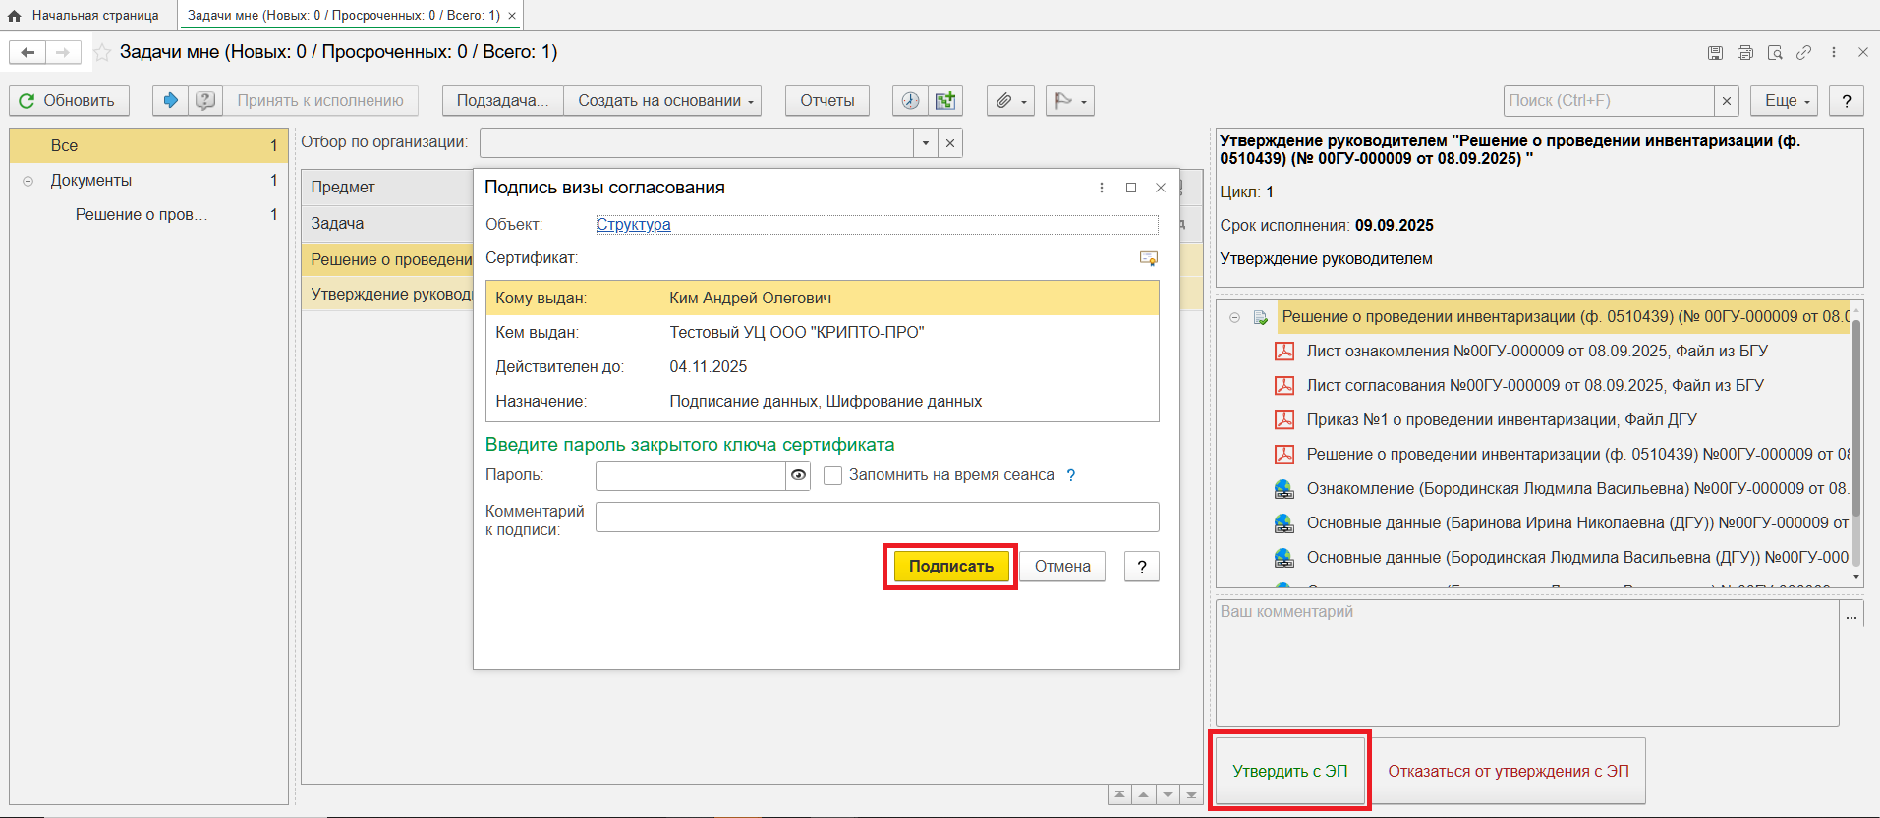
  - В случае отказа от подписи нажмите кнопку «Отказаться от утверждения с ЭП», заполнив комментарий. Откроется окно «Подпись визы согласования» нажмите кнопку «Подписать».
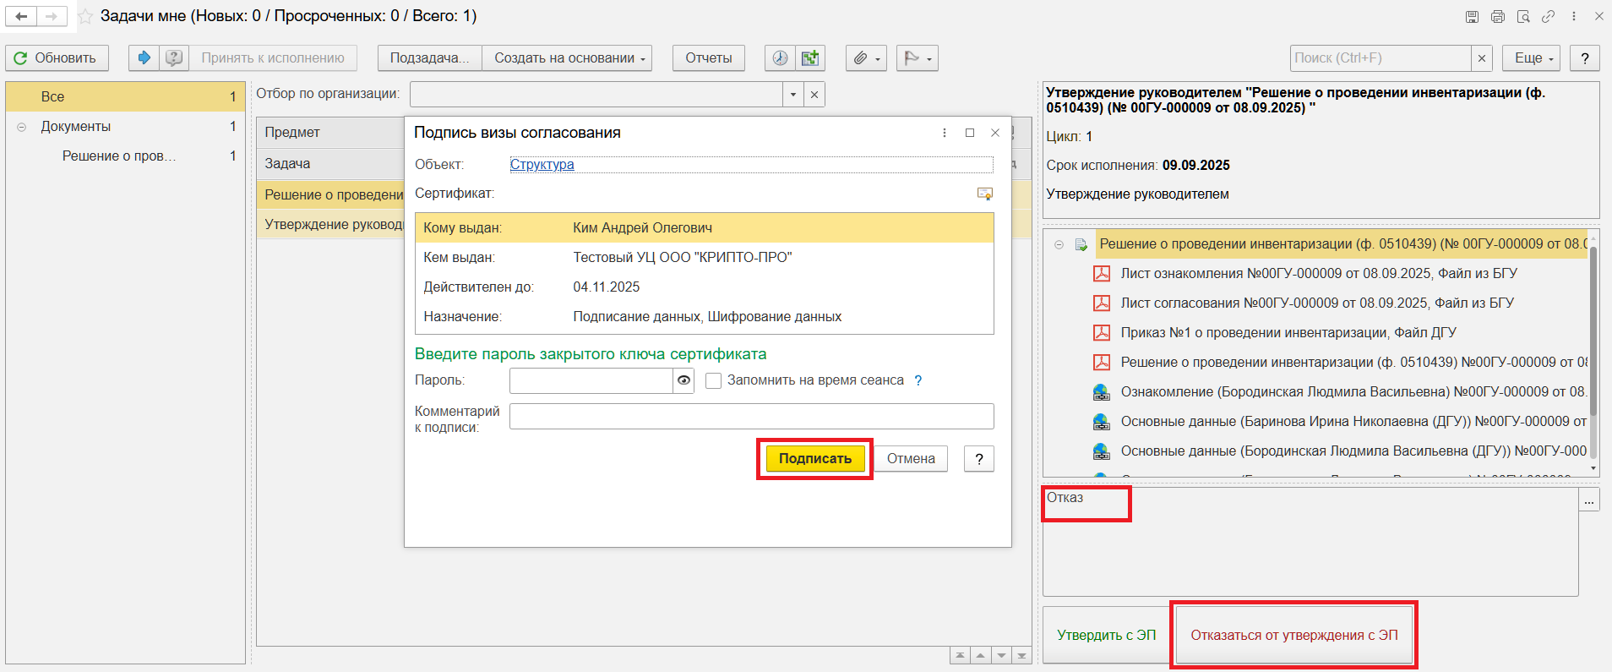

7 ЭТАП ОЗНАКОМЛЕНИЕ И ПОДПИСАНИЕ ЧЛЕНАМИ КОМИССИИ
Решение (ф. 0510439) направляется для заполнения листа ознакомления членам инвентаризационной комиссии (рабочей инвентаризационной комиссии), указанным в Разделе 2 «Инвентаризации объектов, указанных в разделе 1 настоящего решения осуществить следующим инвентаризационным (рабочим инвентаризационным) комиссиям в составе» Решения (ф. 0510439), ответственным лицам, указанным в графе 4 Раздела 1 «Провести инвентаризацию согласно настоящему решению в отношении следующих объектов бухгалтерского учета».
Продолжение процесса в ДГУ.

  - Выполните авторизацию, используя учетные данные пользователя с ролью «Член комиссии».
  - На начальной странице в разделе «Документооборот: задачи мне» нажмите кнопку «Обновить». После этого в списке задач будет отображаться задача«Ознакомление с проектом решения о проведении инвентаризации “Решение о проведении инвентаризации (ф. 0510439)…”»
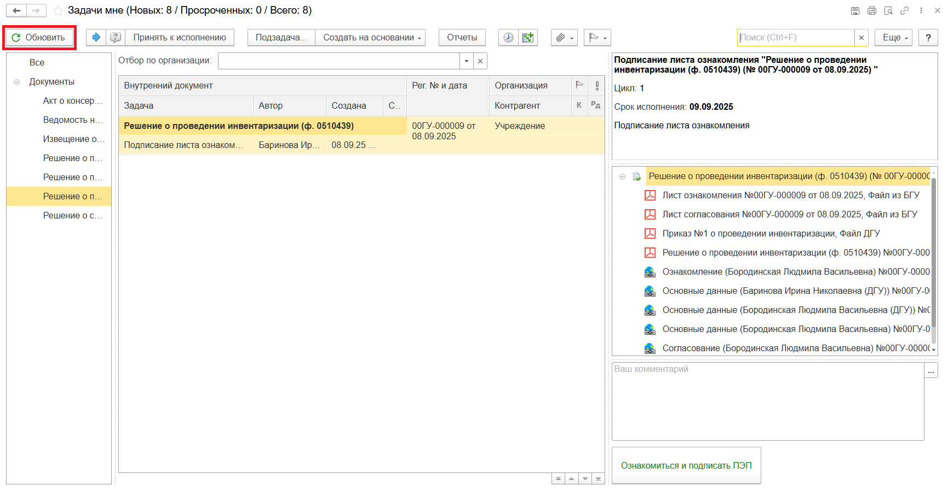
Выделите задачу из списка задач, нажмите кнопку «Принять к исполнению».
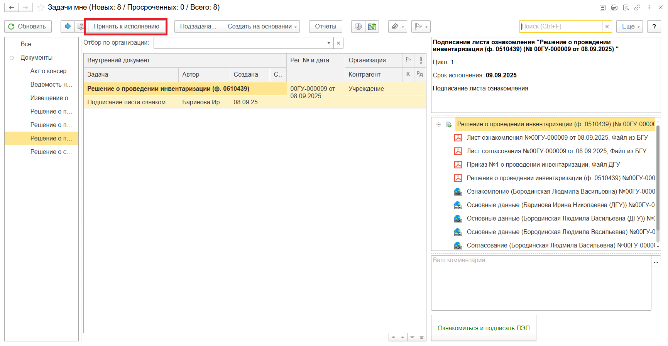
  - В предмете задачи «Решение о проведении инвентаризации (ф. 0510439)» откройте PDF-файлы для ознакомления. При первом открытии файла появится окно с вопросом: «Как открыть файл?». Установите флаг «Всегда открывать только для просмотра», чтобы это окно больше не появлялось.
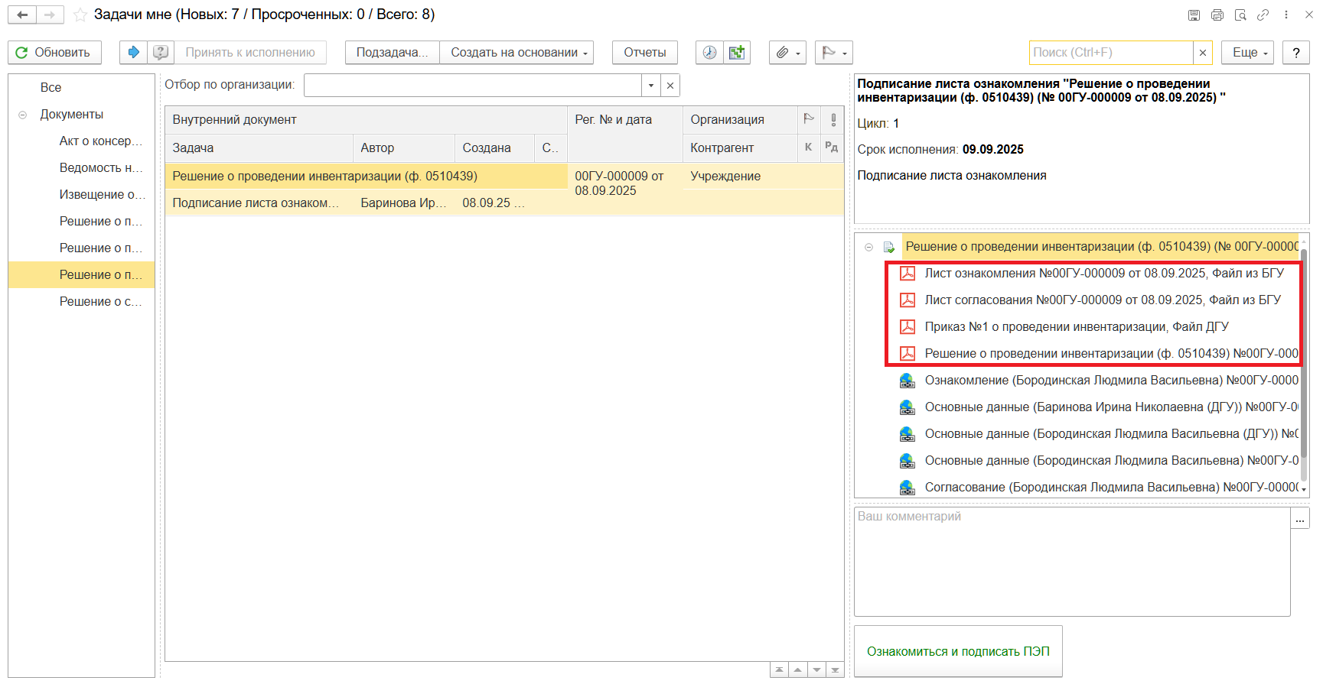
    - Откройте предмет задачи «Решение о проведении инвентаризации (ф. 0510439)…».
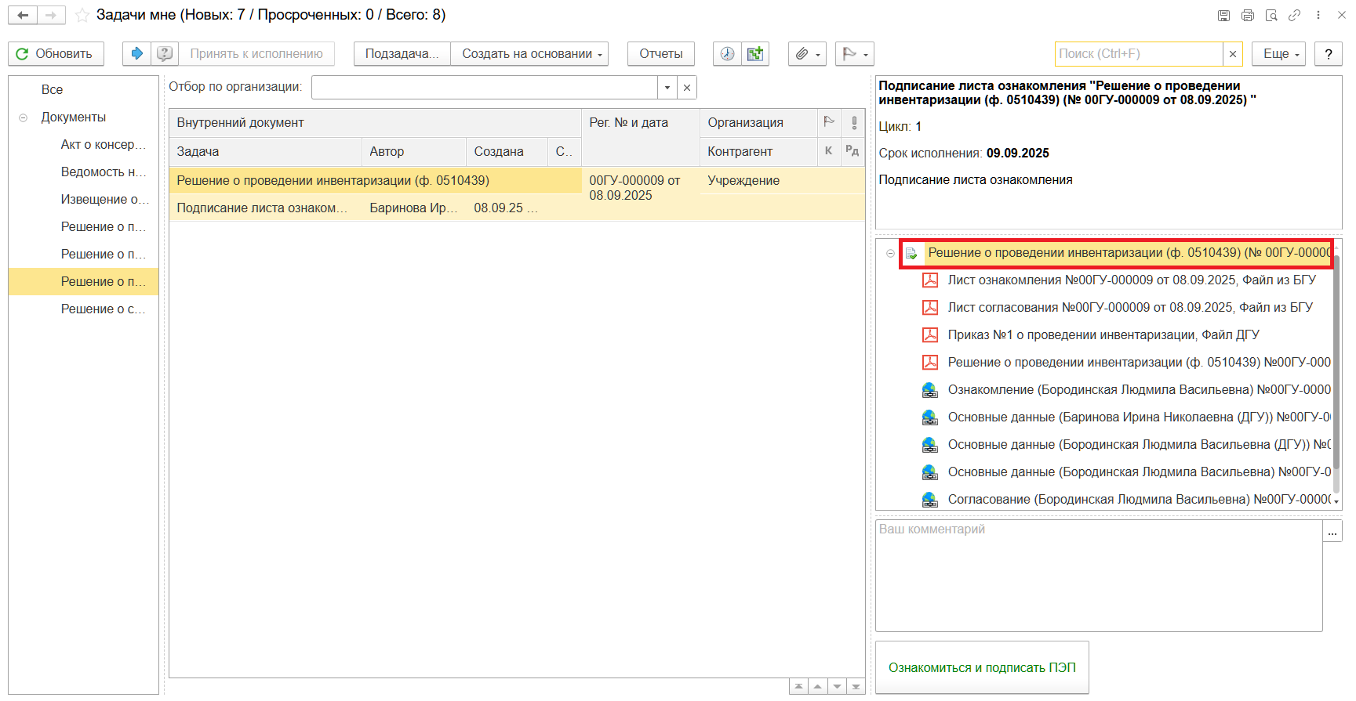
  - Перейдите на закладку «Электронный документ».
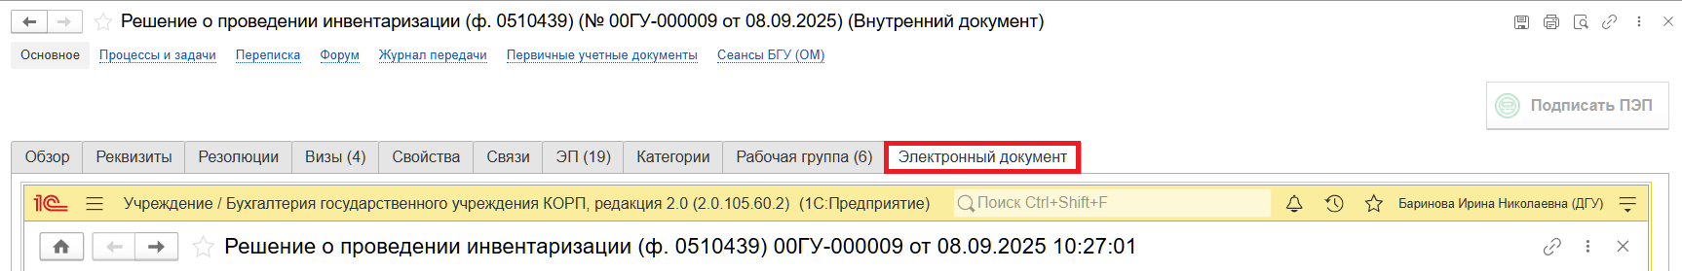
    - Перейдите на закладку «Лист ознакомления». Поставьте галочку «Ознакомлен» и выберите дату для ознакомления, но не ранее даты подписания руководителем (см. закладка «Даты подписания») и не позднее начала проведения инвентаризации (графа «срок проведения инвентаризации» на закладке «Объекты инвентаризации»).
Нажмите кнопку «Сохранить результаты». В открывшемся окне «Сохранить результаты ознакомления «дата» для сотрудника «ФИО»?» нажмите кнопку «Да».
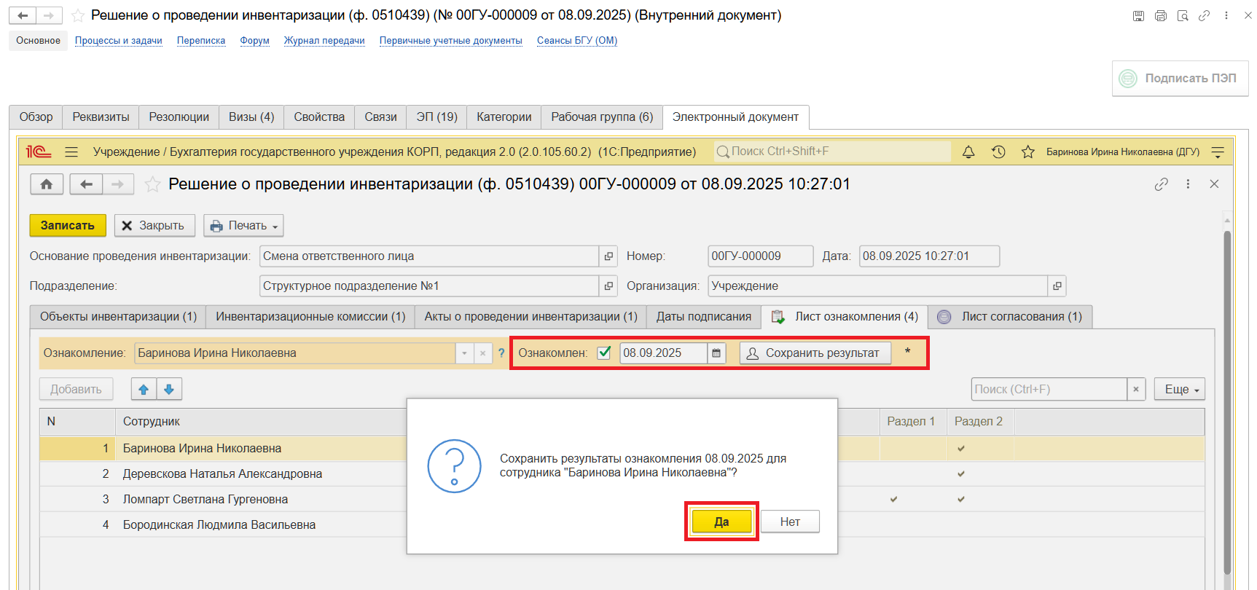
    - Нажмите кнопку «Записать», затем «Закрыть».
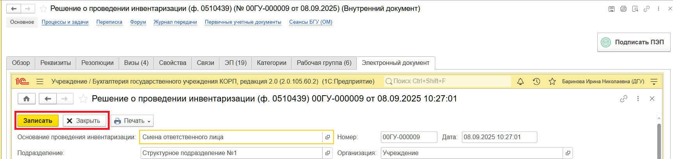
    - Нажмите кнопку «Подписать ПЭП». В открывшемся окне «Подписание документов» нажмите кнопку «Подписать».
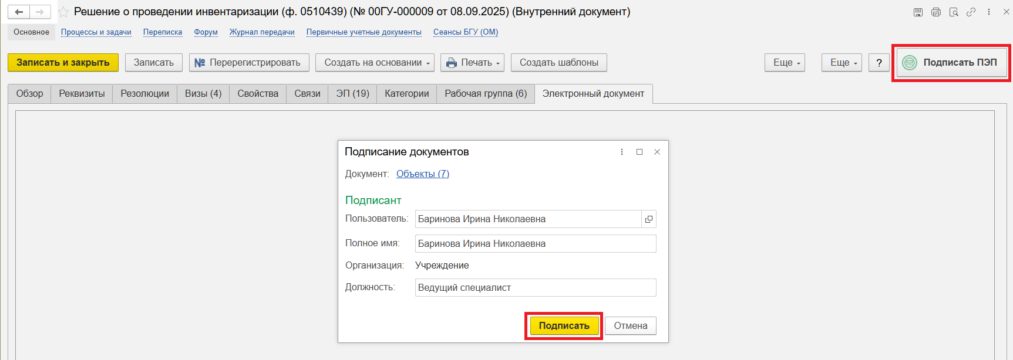
Для Ответственного исполнителя из состава комиссии:
  - В случае если отсутствует кто-то из членов комиссии (отпуск, больничный, командировка), не может поставить дату ознакомления, то под учетной записью Ответственное лицо из состава Комиссии откройте внутренний документ «Решение о проведении инвентаризации (ф. 0510439)» и перейдите на панель навигации «Процессы и задачи». Выделите и откройте задачу «Подписание листа ознакомления «Решение о проведении инвентаризации (ф.0510439) …»».
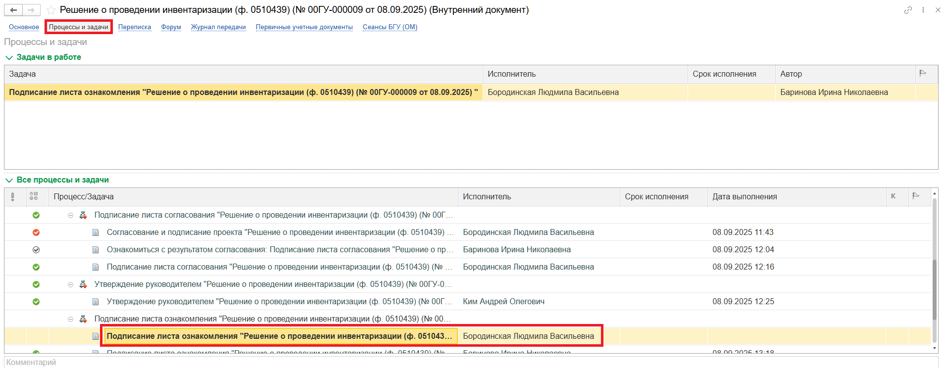
    - Нажмите кнопку «Перенаправить задачу другому исполнителю» (синяя стрелка). Откроется окно «Перенаправление задачи». В поле «Кому» укажите ФИО Ответственного лица из состава Комиссии.
В поле «Комментарий» укажите информацию о перенаправлении задачи (например, ФИО отсутствующего и причину отсутствия). Нажмите кнопку «Перенаправить».
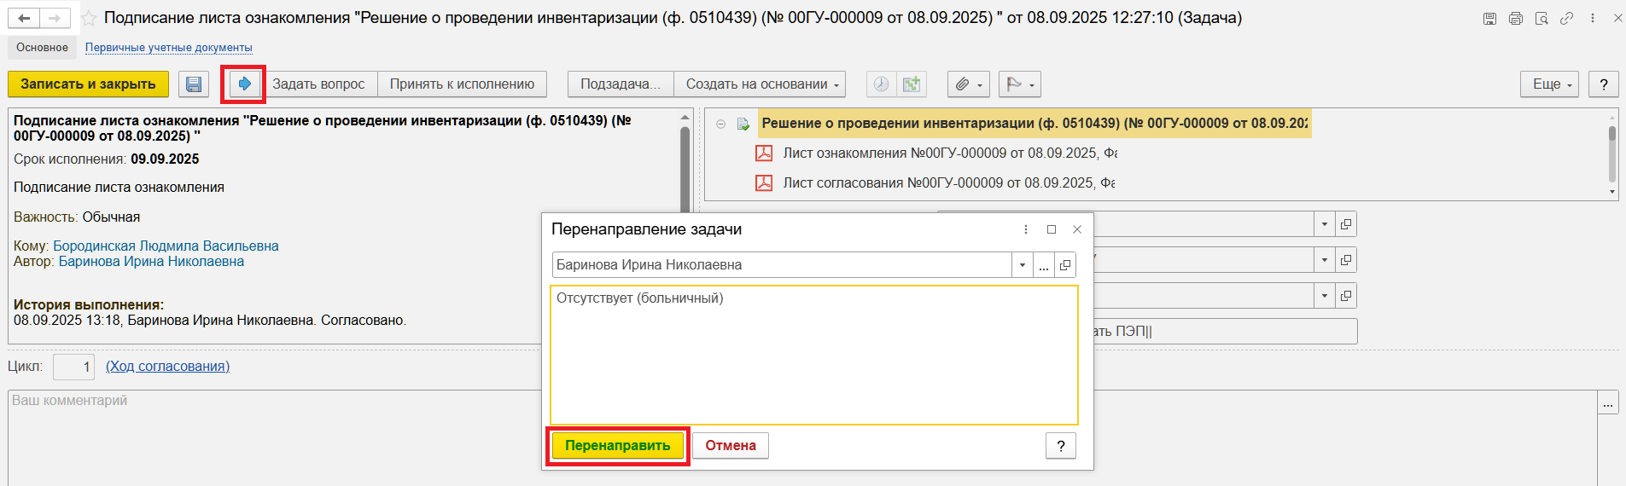
    - На начальной странице обновите раздел «Задачи мне». В списке задач отразится задача «Ознакомление с проектом решения о проведении инвентаризации «Решение о проведении инвентаризации (ф. 0510439) …»» с историей выполнения – задача перенаправлена.
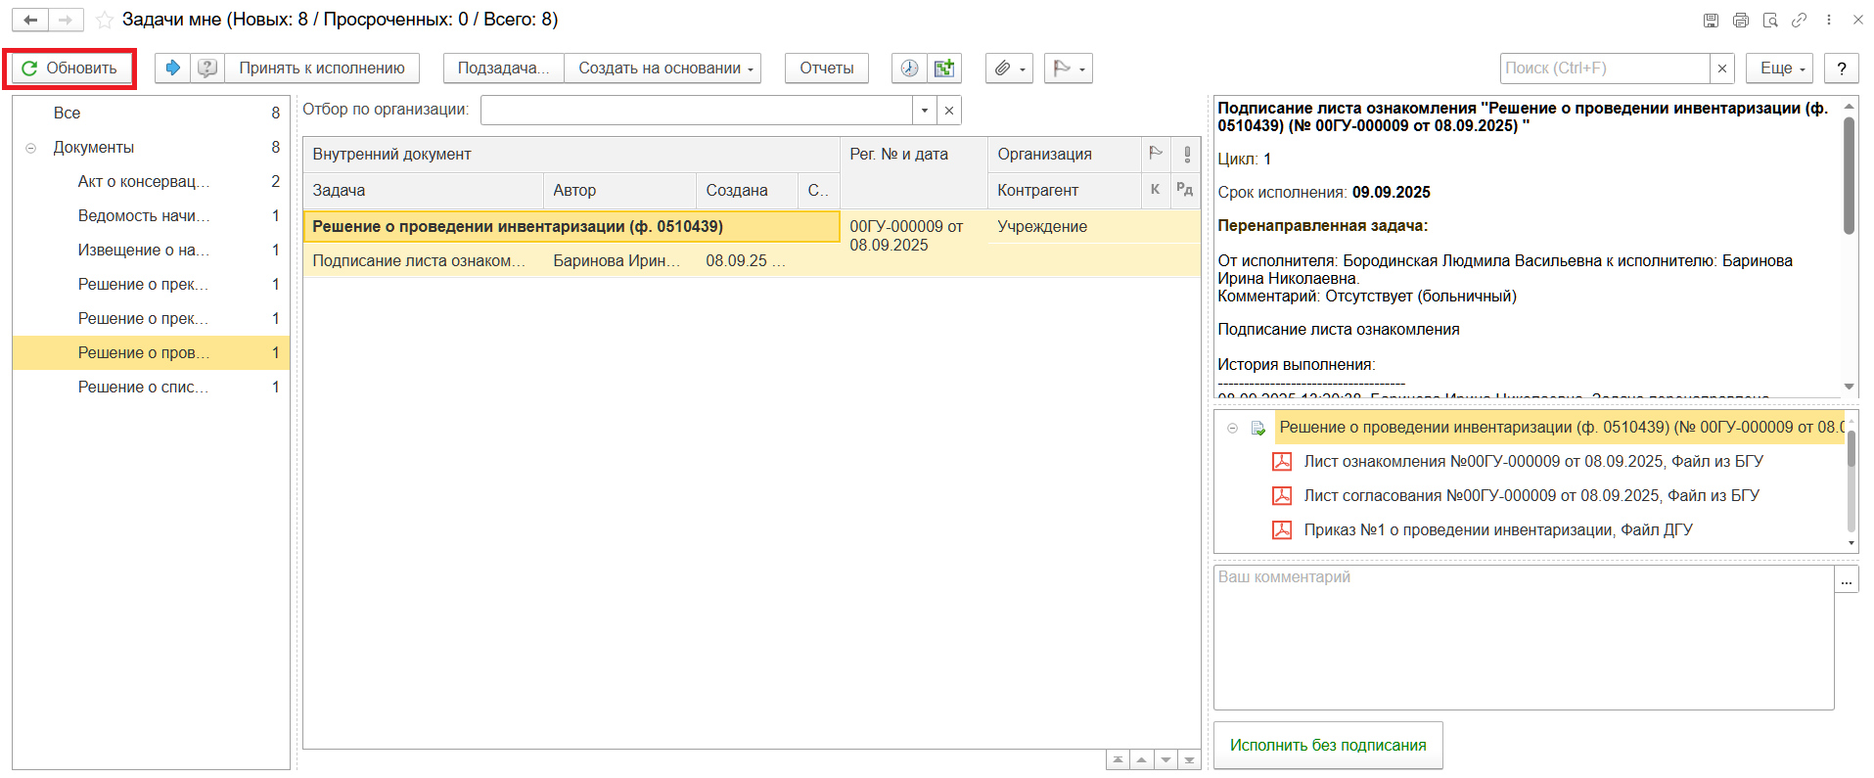
    - Выделите задачу из списка задач, нажмите кнопку «Принять к исполнению».
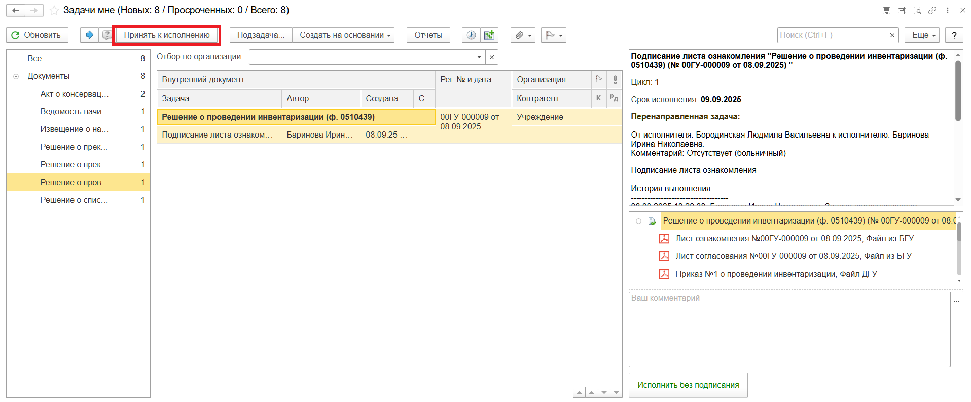
    - Откройте предмет задачи «Решение о проведении инвентаризации (ф. 0510439) …».
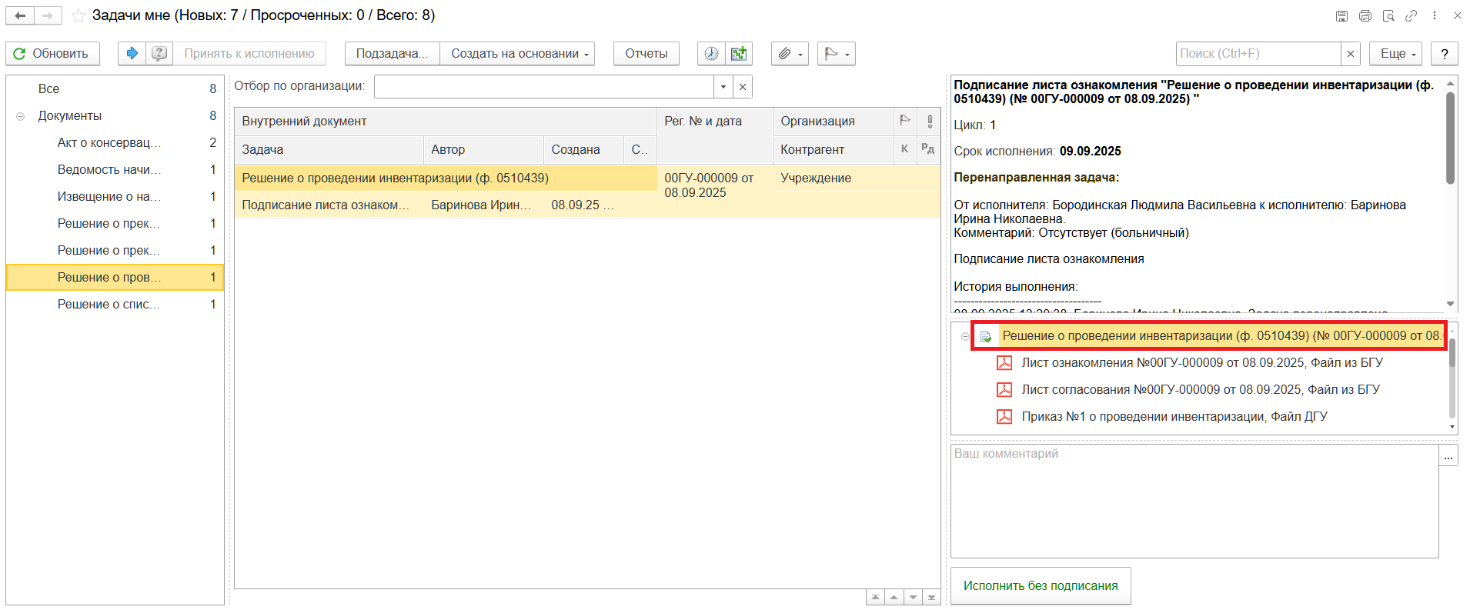
    - На закладке «Обзор» нажмите кнопку «Добавить файл к документу» и выберите «Загрузить с диска» (например, Больничный лист, Приказ о командировке (отпуске), Служебная записка).
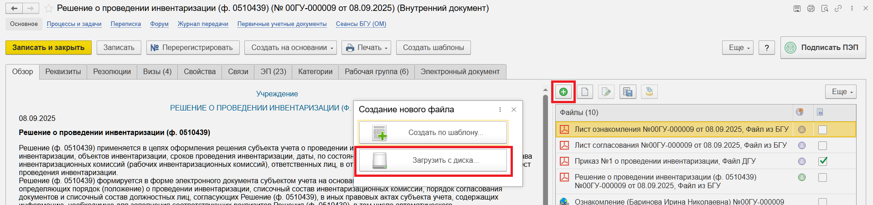
    - Подпишите приложенную скан-копию в формате PDF. Нажмите кнопку «Еще», выберите «ЭП и шифрование» и «Подписать ПЭП».
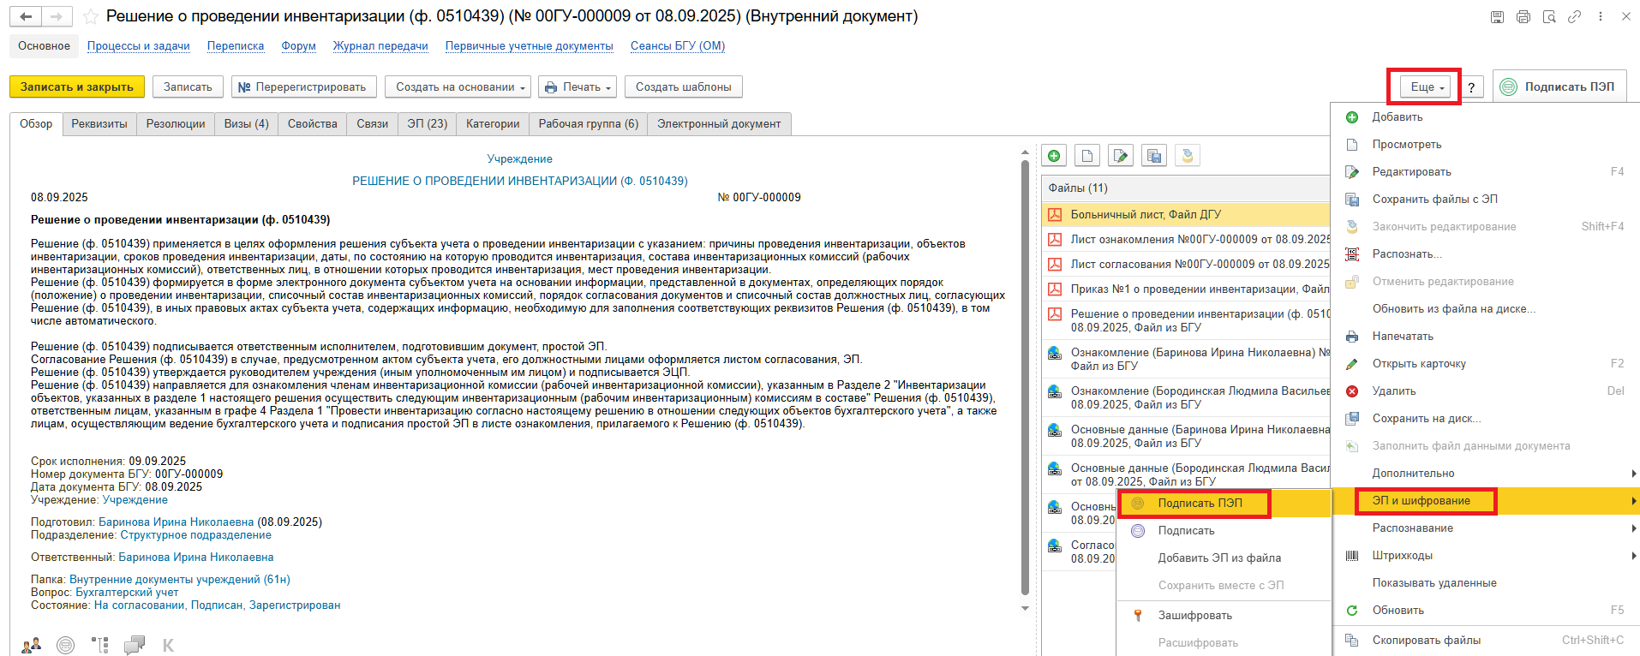
В открывшемся окне «Подписание файла» нажмите кнопку «Подписать».
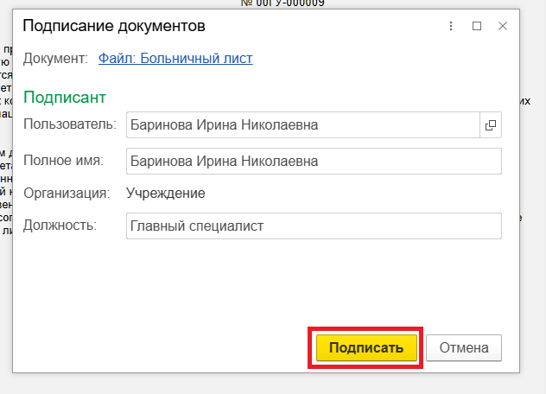
    - Закройте предмет задачи. Вернитесь в список моих задач и нажмите кнопку «Исполнить без подписания».
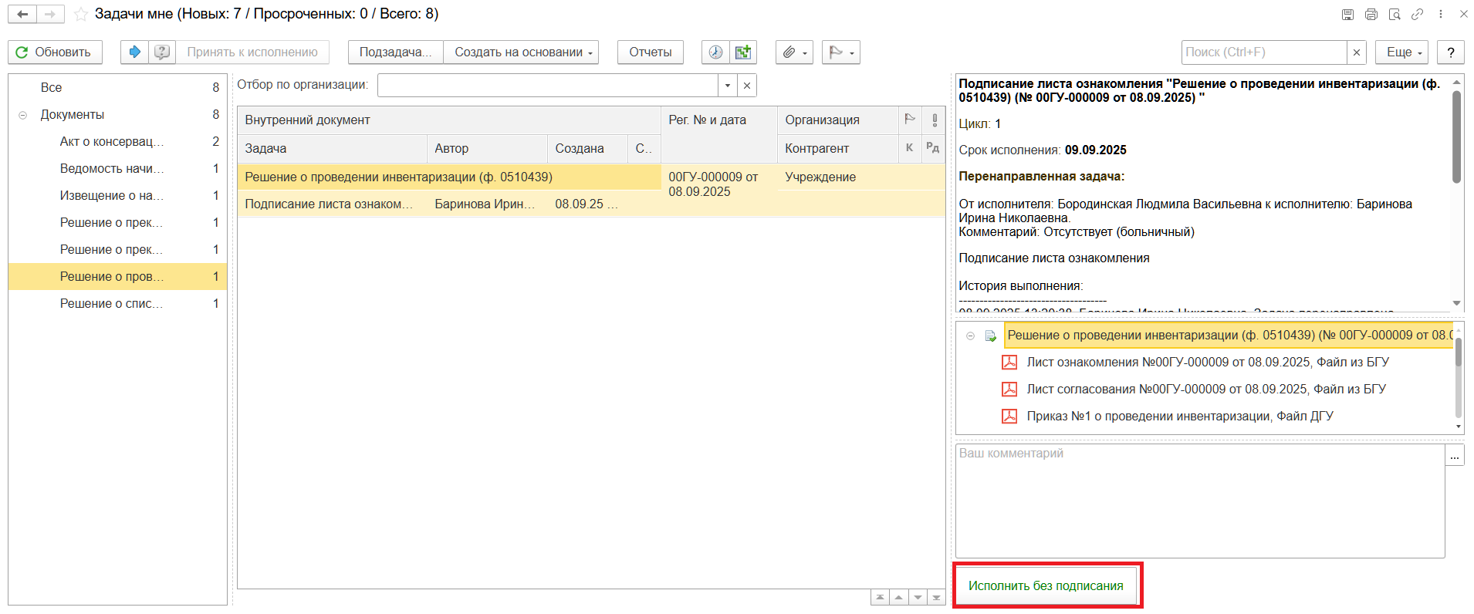

8 ЭТАП ОТРАЖЕНИЕ В УЧЕТЕ БУХГАЛТЕРОМ
Продолжение процесса в ПБУУ

  - Зайдите в ПБУУ под учетной записью «Бухгалтер».
  - Перейдите в подсистему "Органайзер", далее "Документооборот: Задачи мне".
На начальной станице в разделе «Документооборот: задачи мне» нажмите кнопку «Обновить». В списке задач отобразится задача «Отражение в учете бухгалтером «Решение о проведении инвентаризации (ф.0510439) …»».
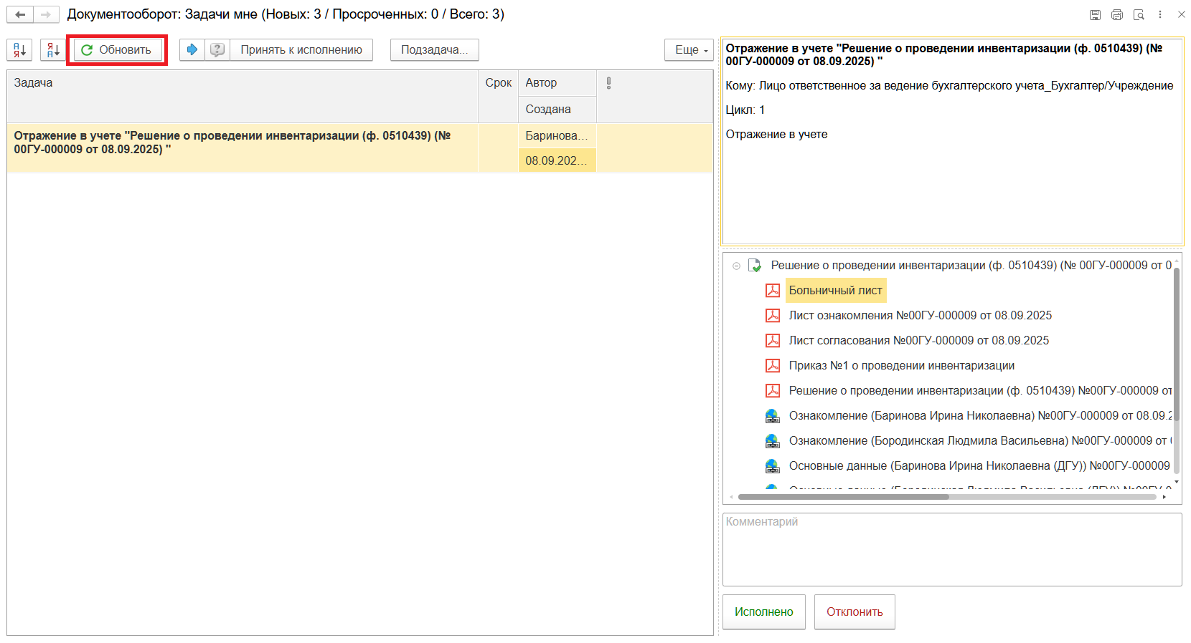
Выделите задачу из списка задач щелчком. Нажмите кнопку «Принять к исполнению».
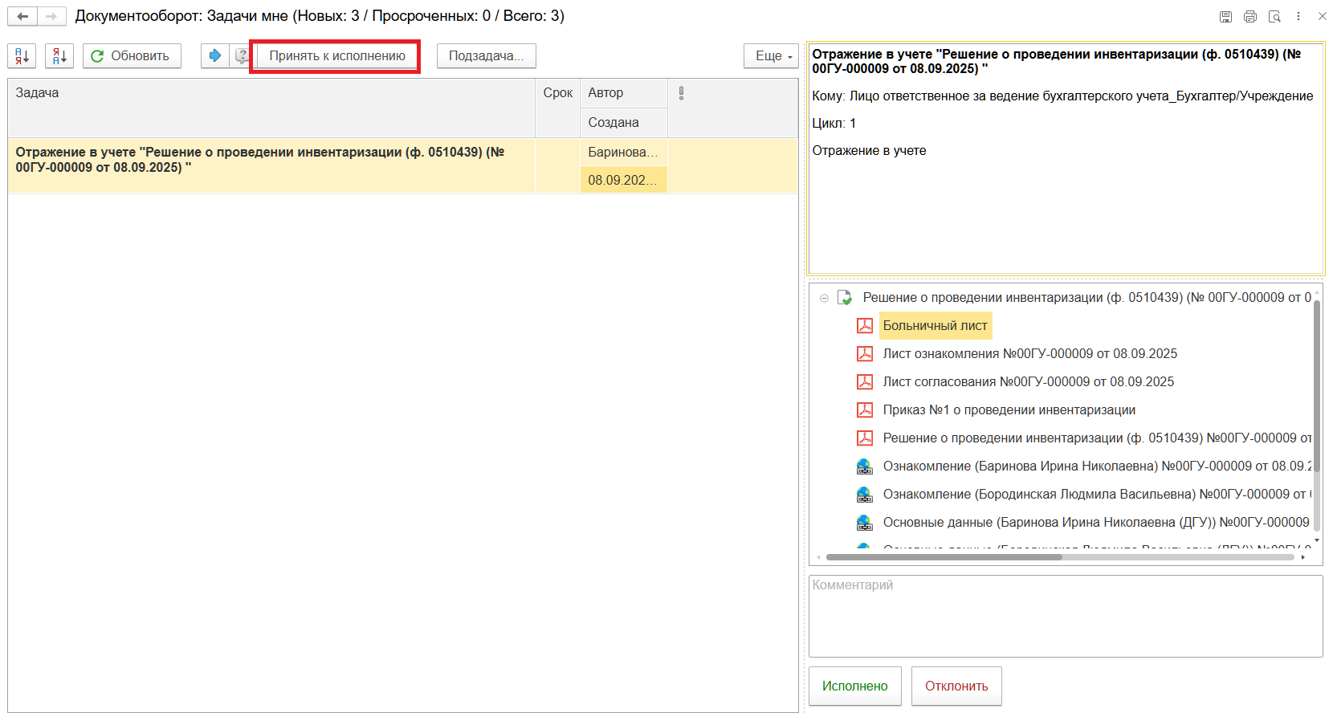
    - В предмете задачи «Решение о проведении инвентаризации (ф. 0510439)» откройте PDF-файлы.
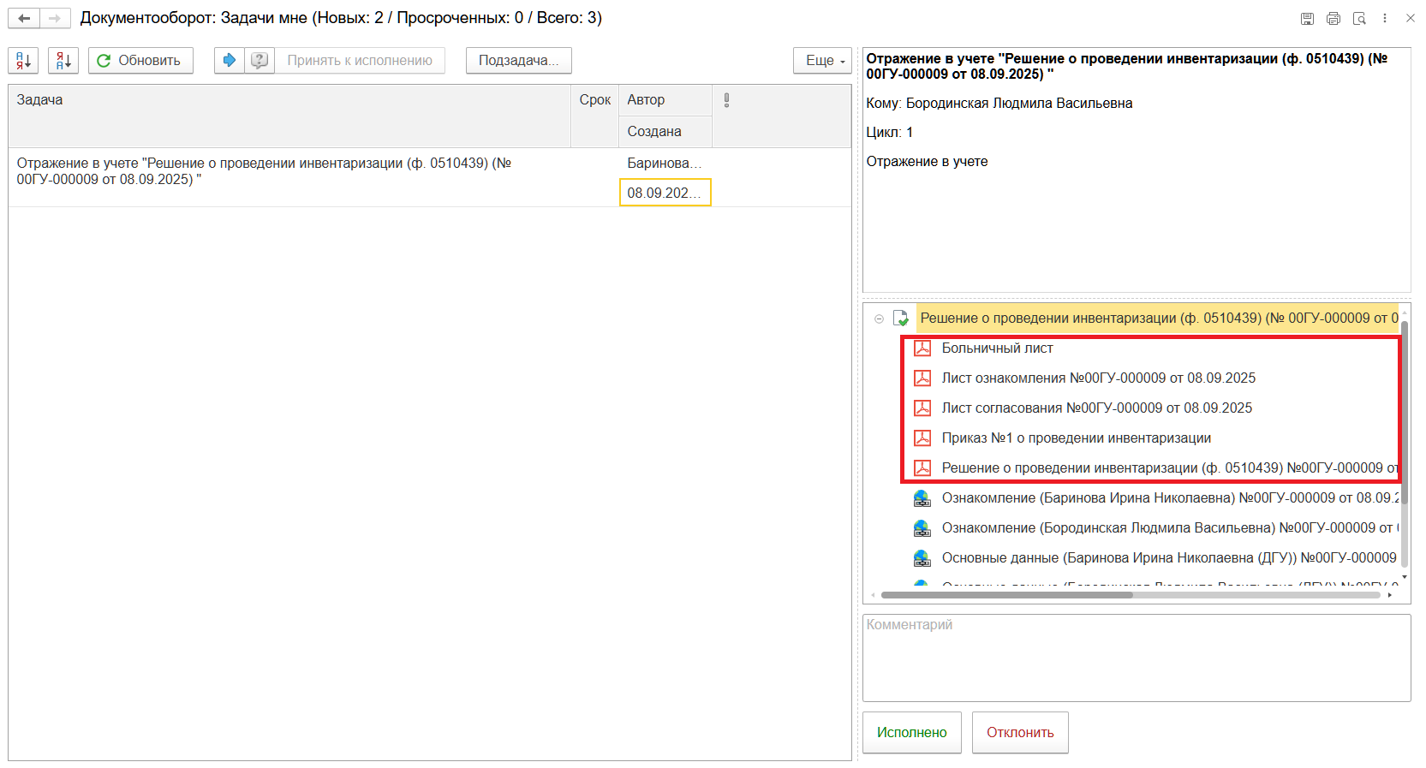
  - Откройте предмет задачи «Решение о проведении инвентаризации (ф. 0510439)».
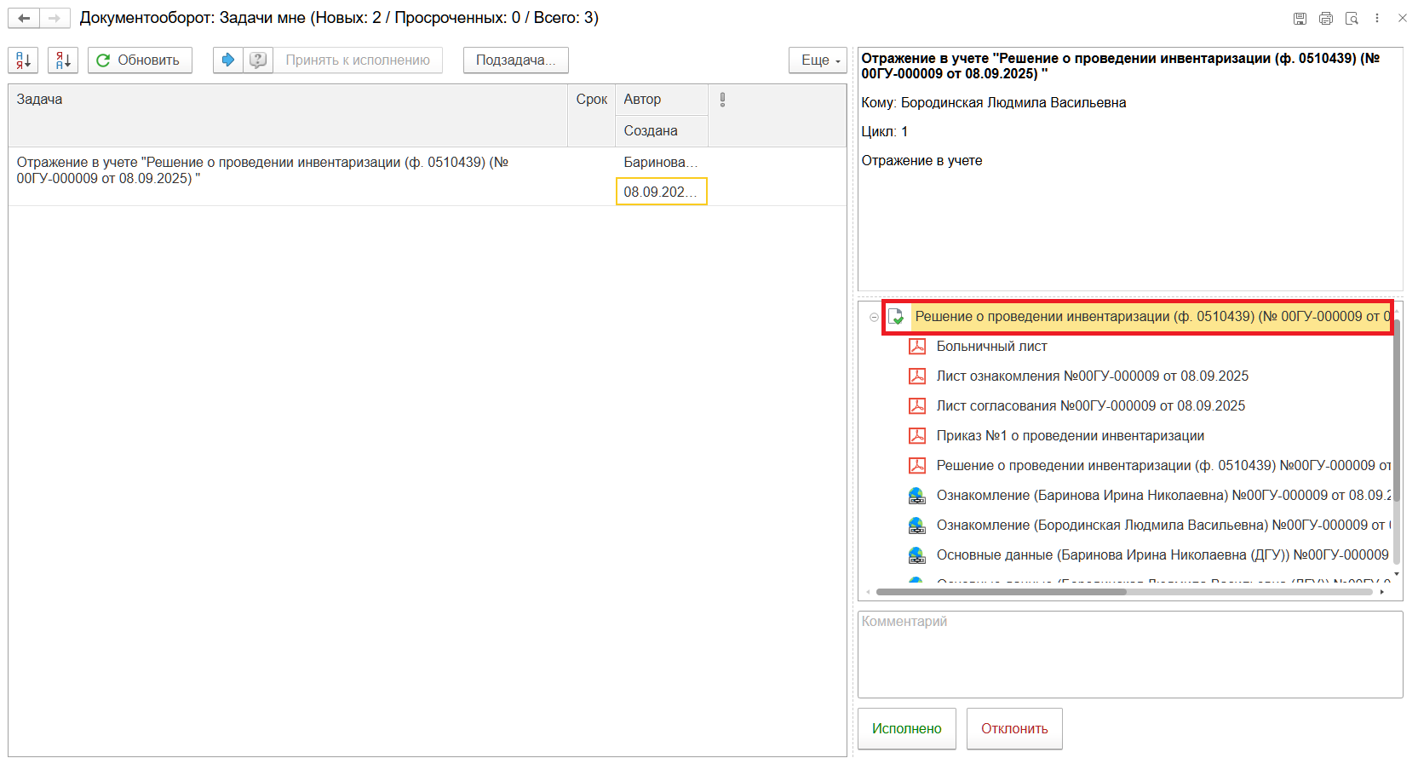
  - Перейдите в связанный документ (гиперссылка «Связан с»).
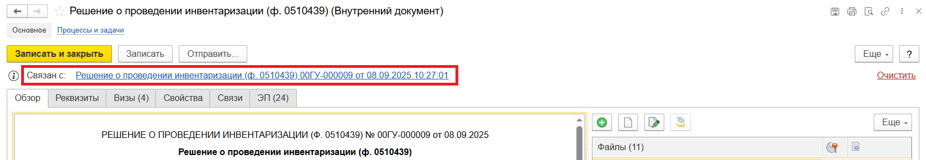
  - На панели навигации «Основное» нажмите кнопку «Отразить в учете». Откроется окно «Выполнение действия возможно после проведения документа. Документ будет проведен». Нажмите кнопку «ОК».
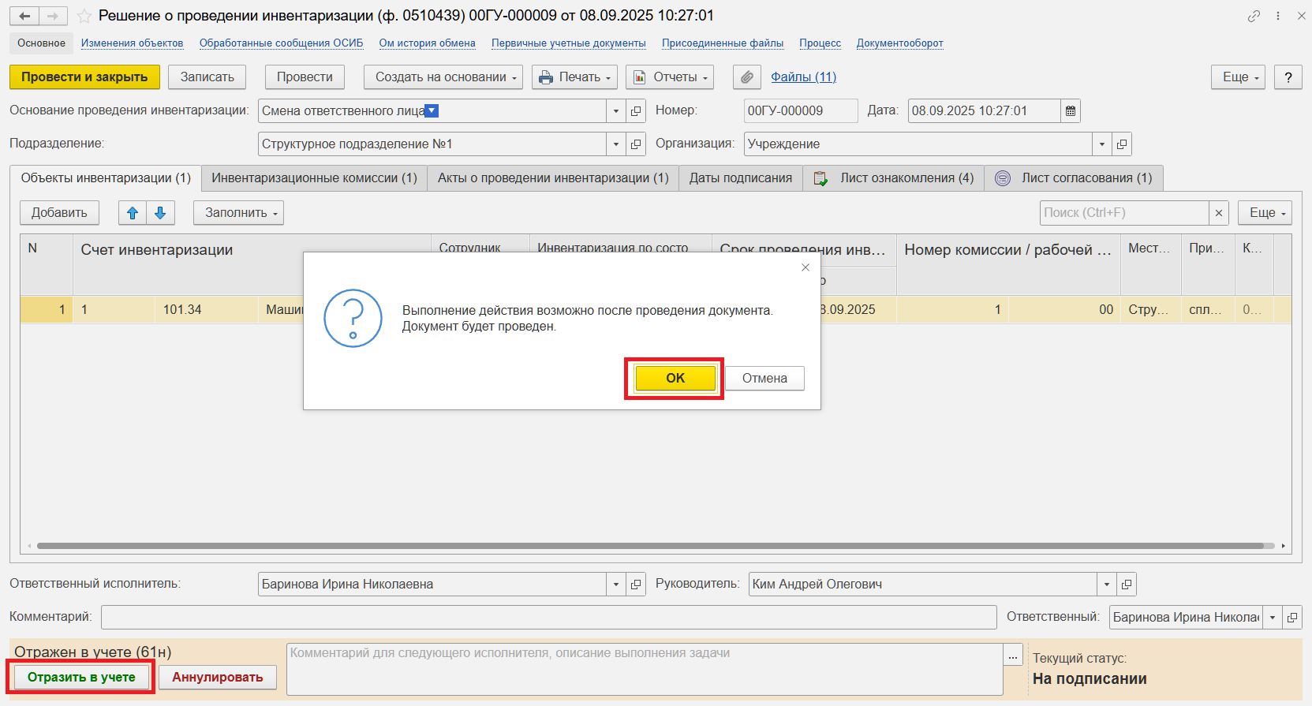
  - Закройте документ, закройте предмет задачи, вернитесь на начальную страницу и нажмите кнопку "Исполнено".
Важно! При нажатии кнопки «Отклонить» задача вернется Ответственному исполнителю из состава комиссии. Ответственный исполнитель из состава комиссии может вернуть задачу Бухгалтеру на исполнение.
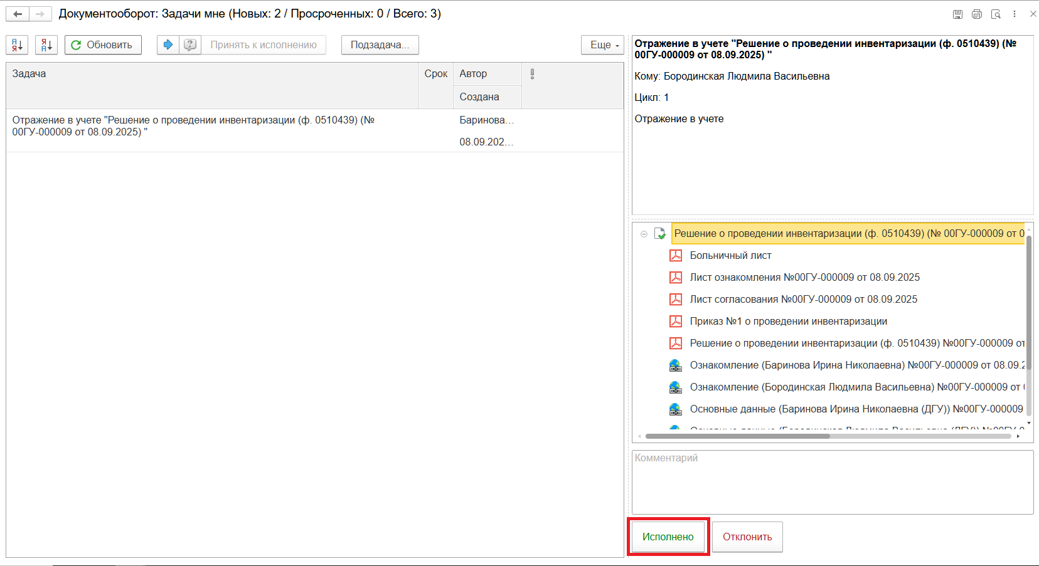
При выявлении технической ошибки, после завершения процесса обработки документа, ознакомьтесь с инструкцией по его аннулированию.

ЭТАП ОЗНАКОМЛЕНИЕ ОТВЕТСТВЕННЫМ ИСПОЛНИТЕЛЕМ С РЕЗУЛЬТАТОМ ИСПОЛНЕНИЯ ЗАДАЧИ
Продолжение процесса в ДГУ.
  - Выполните авторизацию, используя учетные данные пользователя с ролью «Ответственный исполнитель».
  - Перейдите в задачу о результате завершения процесса «Ознакомьтесь с результатом исполнения: «Решение о проведении инвентаризации (ф.0510439) …»– нажмите кнопку «Завершить исполнение».
